[Windows 下使用 Chrome 翻墙的详细设置](http://www.nowo.com/how-to-cross-gfw" \o "Permanent Link to Windows 下使用 Chrome 翻墙的详细设置)

道高一尺，魔高一丈。有压迫的地方就有反抗，有封锁的地方也总有翻墙。为让墙内的人更多去了解墙外的世界，特地做此扫盲教程，来引导大家学会善用工具，善于翻墙。连新时代 的女性都要求能[翻得了围墙](http://www.douban.com/group/topic/8977113/)，这年头还不具备此技能也脱节太多了不是？

目前我强烈推荐的是使用 goagent  进行翻墙作业，Windows 平台下使用 Chrome 浏览器翻墙的具体步骤如下：

1. 到 [Google App Engine](https://appengine.google.com/) ，如果还没有帐号，点击注册来申请一个帐号。  
   [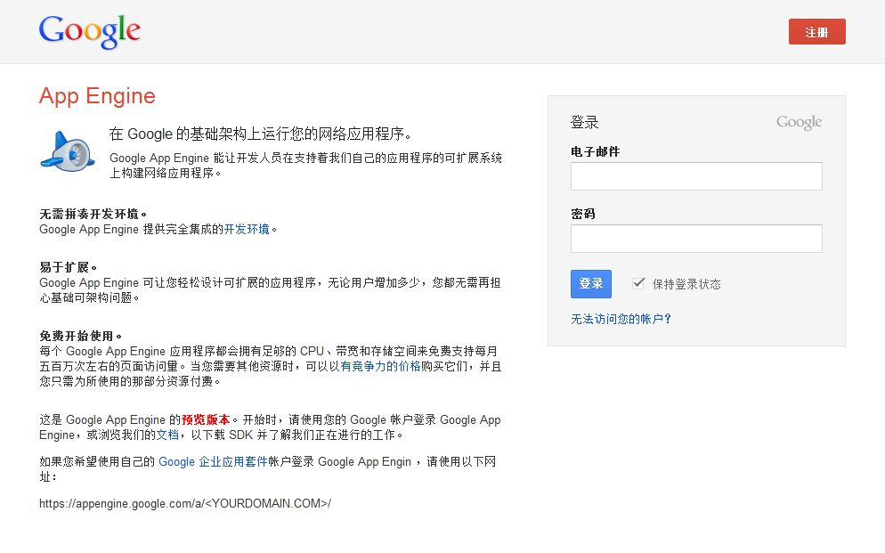](http://www.knownowo.com/wp-content/uploads/2012/03/crossgfw_1.jpg)
2. 注册 Google App Engine 的帐号，演示中我未实质注册，因此后面可能存在一些需要手机验证的页面，具体请[参考这里](http://maolihui.com/goagent-detailed-version-of-the-tutorial.html)。  
   [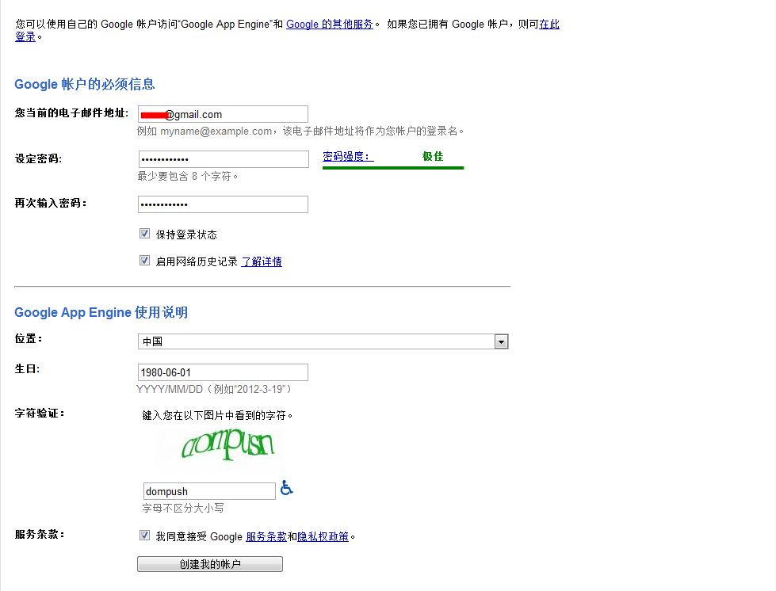](http://www.knownowo.com/wp-content/uploads/2012/03/crossgfw_2.jpg)
3. 点击 Create Application 来创建新的应用。  
   [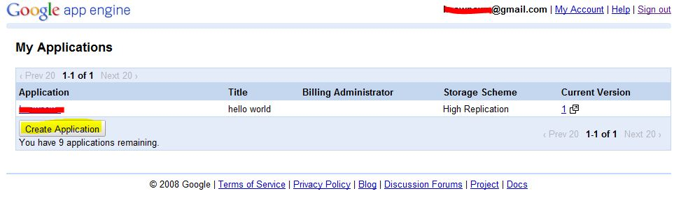](http://www.knownowo.com/wp-content/uploads/2012/03/crossgfw_3.jpg)
4. 输入一个应用名，点击 Check Availability 检测可用后，点击 Create Application 来创建应用。  
   [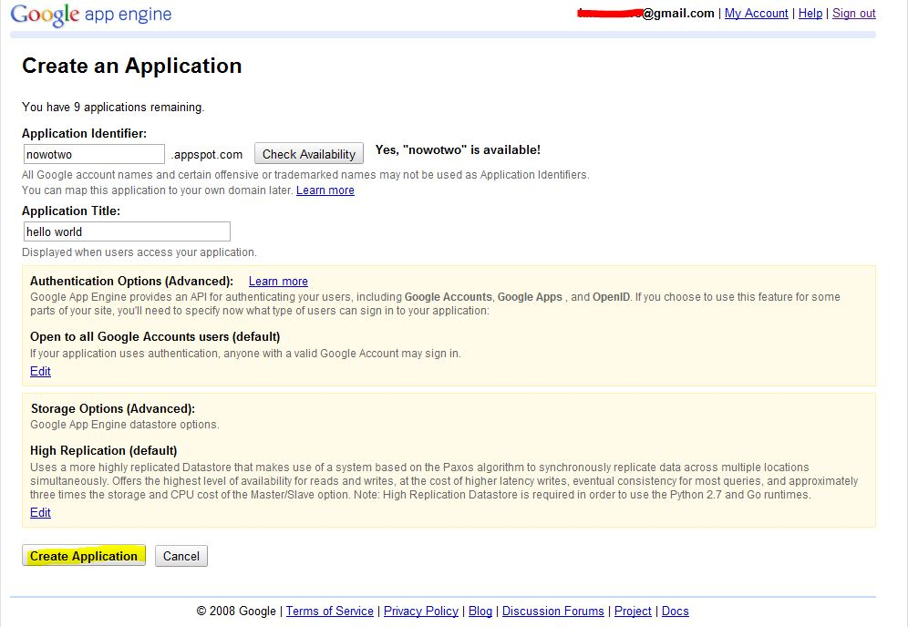](http://www.knownowo.com/wp-content/uploads/2012/03/crossgfw_4.jpg)
5. 应用创建成功。  
   [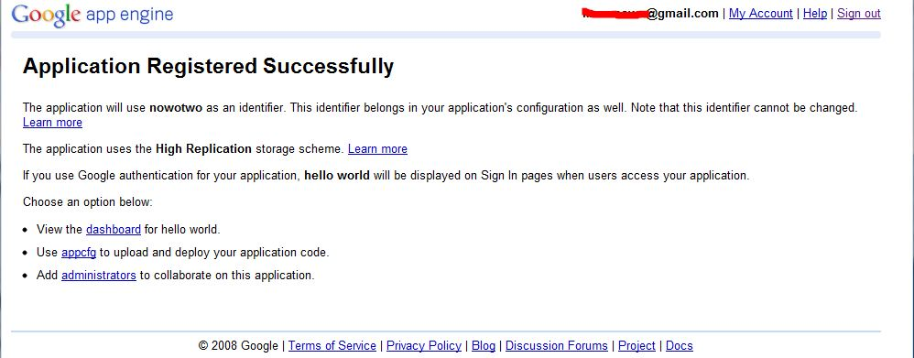](http://www.knownowo.com/wp-content/uploads/2012/03/crossgfw_5.jpg)
6. 到 [goagent](https://code.google.com/p/goagent/) 主页[下载其最新版本](http://goo.gl/pTt0W)。  
   [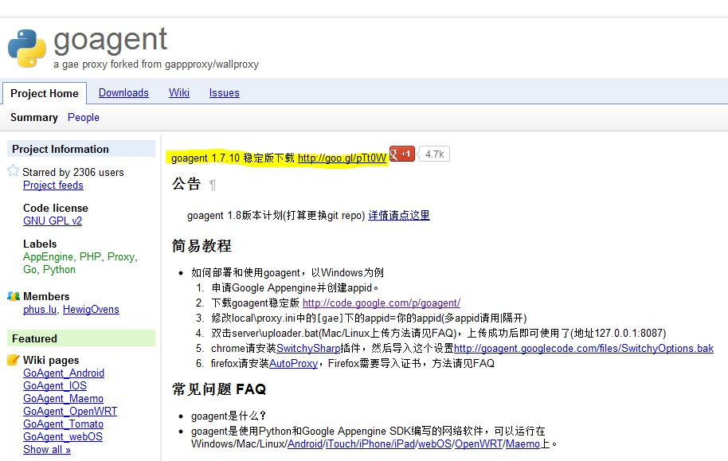](http://www.knownowo.com/wp-content/uploads/2012/03/crossgfw_6.jpg)
7. 下载文件**解压后**，使用文本编辑器打开 goagent/local/proxy.ini，修改第8行的 appid = 为刚申请的应用名。  
   [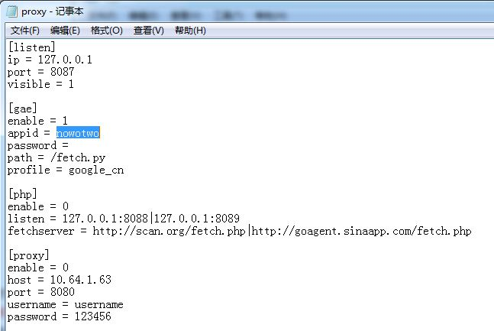](http://www.knownowo.com/wp-content/uploads/2012/03/crossgfw_7.jpg)
8. 运行 goagent/server/uploader.bat 文件，根据提示输入 appid 以及 Gmail 的邮箱、密码等来进行上传。注意如果 Gmail 设置了二次密码验证，需要再去 Google 帐户管理中设置应用程序专用密码。请注意第七步里面我将解压特意加粗了，应当将其解压到某个目录再去修改并执行，否则可能出现“系统找不到指定路径”的错误。  
   [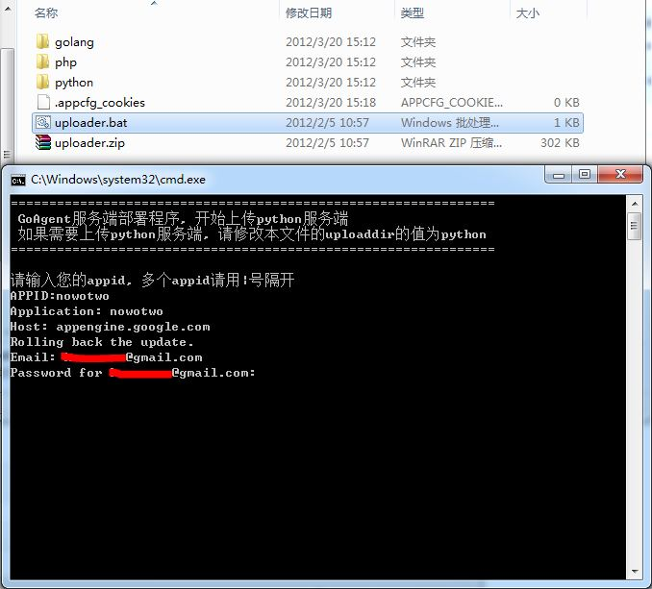](http://www.knownowo.com/wp-content/uploads/2012/03/crossgfw_8.jpg)
9. 上传完成的话，Google App Engine 里面的应用列表中，Current Version 将不再是 None Deployed 状态。  
   [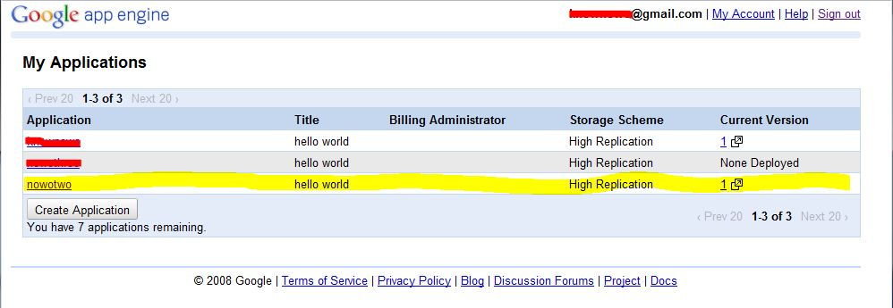](http://www.knownowo.com/wp-content/uploads/2012/03/crossgfw_9.jpg)
10. 运行 goagent/local/goagent.exe 程序。  
    [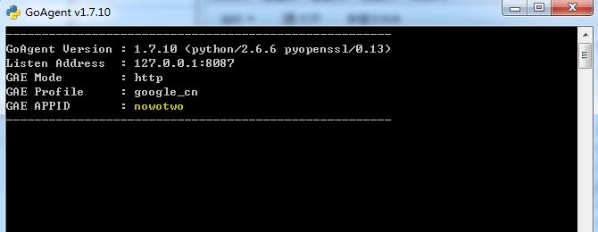](http://www.knownowo.com/wp-content/uploads/2012/03/crossgfw_10.jpg)
11. 运行 Chrome，安装 [Proxy SwitchySharp](https://chrome.google.com/webstore/detail/dpplabbmogkhghncfbfdeeokoefdjegm) 插件。  
    [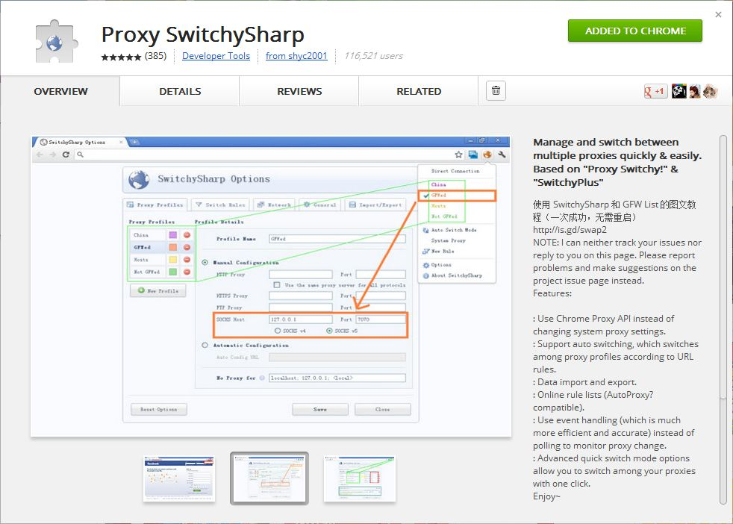](http://www.knownowo.com/wp-content/uploads/2012/03/crossgfw_11.jpg)
12. 在 SwitchySharp 选项中，选择导入导出分页卡，导入此设置 <http://goagent.googlecode.com/files/SwitchyOptions.bak> 。  
    [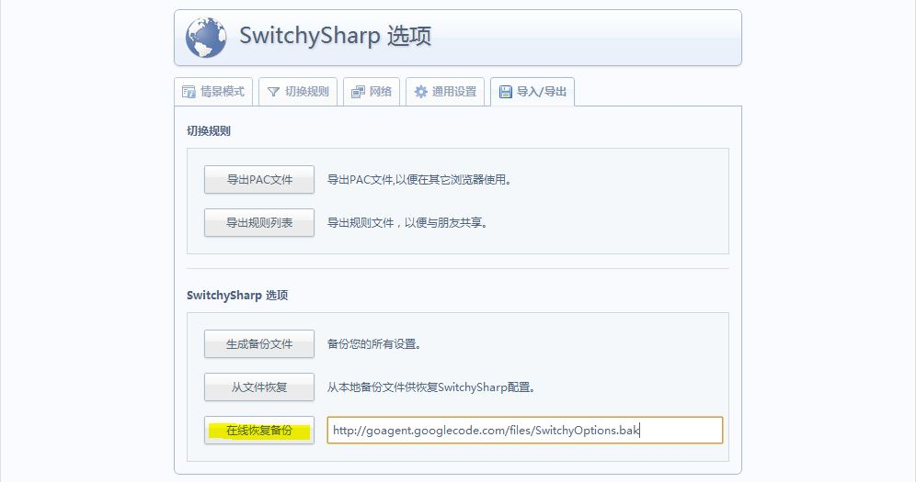](http://www.knownowo.com/wp-content/uploads/2012/03/crossgfw_12.jpg)
13. 在 SwitchSharp 选项中，选择切换规则选项卡，点击立即更新列表来获得最新的自动翻墙规则列表。  
    [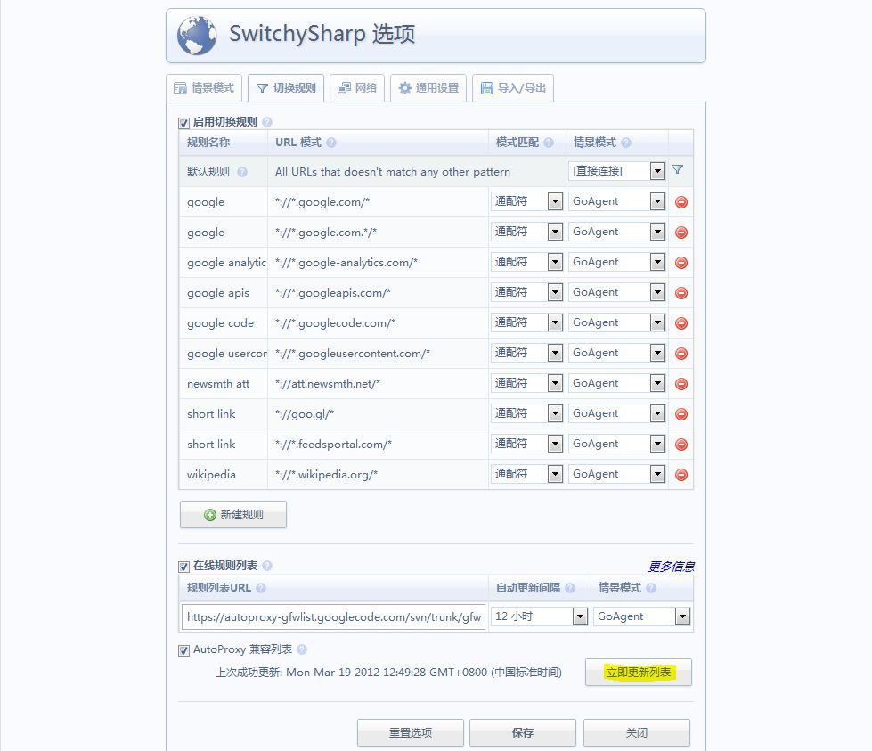](http://www.knownowo.com/wp-content/uploads/2012/03/crossgfw_13.jpg)
14. 确认 SwitchySharp 中设置为自动切换模式，确认 goagent 客户端已运行，输入墙外热门的地址，去看看外边的世界吧！  
    [](http://www.knownowo.com/wp-content/uploads/2012/03/crossgfw_14.jpg)
15. 至此，已实现了 Windows 系统下 Chrome 平台的完美翻墙，之后每次只要先运行 第十步的 goagent 程序就好了，其他一切都正常使用。使用此方法翻墙只是在最初配置时麻烦一些，但好处是稳定、速度快、多系统支持，并且使用起来也非常方便。
16. 昨天在一台新的笔记本上配置时，发现在访问 https 时需要导入 goagent 的证书才可以，如果是 Vista、Win7 之类的系统，默认没有管理员权限无法导入将导致这些站点不可访问。特附上解决方法，先关闭 Chrome，然后在图标上右键重新以管理员身份打开。  
    [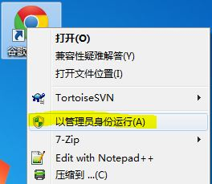](http://www.knownowo.com/wp-content/uploads/2012/03/crossgfw_15.jpg)
17. 在 chrome 的高级选项中，先点击管理证书，弹出窗口中选择导入，找到 goagent/local/CA.crt，导入时系统自动选择证书存储位置即可。这时，就可以正常的访问 https 的加密页面了，比如 Google Plus。  
    [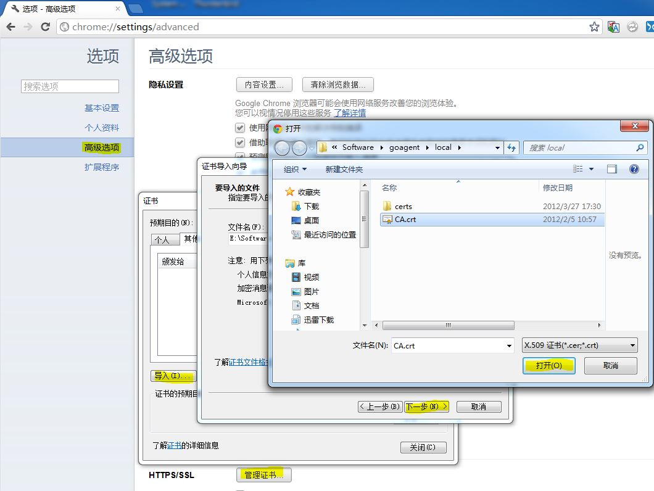](http://www.knownowo.com/wp-content/uploads/2012/03/crossgfw_16.jpg)

[Tweet](https://twitter.com/share)

[200](http://www.nowo.com/how-to-cross-gfw#comments)

20

三

2012 年 3 月 20 日 This post was written by [nowo](http://www.nowo.com/author/nowo) **Categories:** [分享](http://www.nowo.com/category/%e5%88%86%e4%ba%ab) • [软件](http://www.nowo.com/category/%e8%ae%a1%e7%ae%97%e6%9c%ba/%e8%bd%af%e4%bb%b6) **Tagged with:** [chrome](http://www.nowo.com/tag/chrome) • [GFW](http://www.nowo.com/tag/gfw) • [goagent](http://www.nowo.com/tag/goagent) • [翻墙](http://www.nowo.com/tag/%e7%bf%bb%e5%a2%99)  
[200 comments](http://www.nowo.com/how-to-cross-gfw#comments)

**200 Responses to “Windows 下使用 Chrome 翻墙的详细设置”**

* http://0.gravatar.com/avatar/81c123f31f134213ad6afa8357f1dbbe?s=32&d=http%3A%2F%2F0.gravatar.com%2Favatar%2Fad516503a11cd5ca435acc9bb6523536%3Fs%3D32&r=G*nowo* 说道：

[2012 年 3 月 28 日 上午 9:41](http://www.nowo.com/how-to-cross-gfw#comment-20)

昨天在家用笔记本时，才发现如果操作系统是 Vista 或 Win7 的话，还有一个步骤需要完成，就是用管理员权限导入证书，否则会导致一些 https 的站点无法访问，等会再上图补充一下好了。

[回复](http://www.nowo.com/how-to-cross-gfw?replytocom=20#respond)

* + http://0.gravatar.com/avatar/2a73f8b057b24eb7535a88f8cf5bf878?s=32&d=http%3A%2F%2F0.gravatar.com%2Favatar%2Fad516503a11cd5ca435acc9bb6523536%3Fs%3D32&r=G*陈洋* 说道：

[2012 年 7 月 26 日 下午 7:34](http://www.nowo.com/how-to-cross-gfw#comment-263)

请问lz，我按您的方法设置了，一直很好用，就刚刚突然不能用了，我重新设置还是不能用，上youtube出现这个Error code 502.

Message: ['HTTP Error 503: Service Unavailable', 'HTTP Error 503: Service Unavailable', 'HTTP Error 503: Service Unavailable'].

Error code explanation: 502 = Invalid responses from another server/proxy  
是怎么回事？

[回复](http://www.nowo.com/how-to-cross-gfw?replytocom=263#respond)

* + - http://0.gravatar.com/avatar/81c123f31f134213ad6afa8357f1dbbe?s=32&d=http%3A%2F%2F0.gravatar.com%2Favatar%2Fad516503a11cd5ca435acc9bb6523536%3Fs%3D32&r=G*nowo* 说道：

[2012 年 7 月 27 日 上午 9:11](http://www.nowo.com/how-to-cross-gfw#comment-265)

根据官方网站的 FAQ 提示，出现 503 错误一般是流量用完了，你参考看看。  
相关链接：https://code.google.com/p/goagent/

[回复](http://www.nowo.com/how-to-cross-gfw?replytocom=265#respond)

* http://0.gravatar.com/avatar/ed2dac83aec7ca84545eb3844eb8ea6d?s=32&d=http%3A%2F%2F0.gravatar.com%2Favatar%2Fad516503a11cd5ca435acc9bb6523536%3Fs%3D32&r=G*lxceer* 说道：

[2012 年 3 月 30 日 下午 3:58](http://www.nowo.com/how-to-cross-gfw#comment-21)

显示服务器的证书不受信任，无法完整显示网页

[回复](http://www.nowo.com/how-to-cross-gfw?replytocom=21#respond)

* + http://0.gravatar.com/avatar/81c123f31f134213ad6afa8357f1dbbe?s=32&d=http%3A%2F%2F0.gravatar.com%2Favatar%2Fad516503a11cd5ca435acc9bb6523536%3Fs%3D32&r=G*nowo* 说道：

[2012 年 3 月 30 日 下午 4:02](http://www.nowo.com/how-to-cross-gfw#comment-22)

请看第16、17步，需要用管理员权限导入 goagent 的证书，否则 https 的页面访问会存在问题。

[回复](http://www.nowo.com/how-to-cross-gfw?replytocom=22#respond)

* + - http://0.gravatar.com/avatar/ed2dac83aec7ca84545eb3844eb8ea6d?s=32&d=http%3A%2F%2F0.gravatar.com%2Favatar%2Fad516503a11cd5ca435acc9bb6523536%3Fs%3D32&r=G*lxceer* 说道：

[2012 年 3 月 30 日 下午 4:27](http://www.nowo.com/how-to-cross-gfw#comment-23)

是按上面的步骤做的。

[回复](http://www.nowo.com/how-to-cross-gfw?replytocom=23#respond)

* + - * http://0.gravatar.com/avatar/81c123f31f134213ad6afa8357f1dbbe?s=32&d=http%3A%2F%2F0.gravatar.com%2Favatar%2Fad516503a11cd5ca435acc9bb6523536%3Fs%3D32&r=G*nowo* 说道：

[2012 年 3 月 30 日 下午 4:32](http://www.nowo.com/how-to-cross-gfw#comment-24)

goagnet 第一次运行，也用管理员权限试试看，我本地已经没有这样的环境了，只能靠猜测。感觉应该还是证书的问题，你注意看看管理证书的对话框中，中级证书颁发机构里面是否有一个 GoAgent CA？

[回复](http://www.nowo.com/how-to-cross-gfw?replytocom=24#respond)

* + - * + http://0.gravatar.com/avatar/ed2dac83aec7ca84545eb3844eb8ea6d?s=32&d=http%3A%2F%2F0.gravatar.com%2Favatar%2Fad516503a11cd5ca435acc9bb6523536%3Fs%3D32&r=G*lxceer* 说道：

[2012 年 3 月 30 日 下午 4:38](http://www.nowo.com/how-to-cross-gfw#comment-25)

谢谢回复。也试了一下，还是不行。打开GoAgent，显示SSL Error. Err no. = 8. EOF occurred in violation of protocol.

[回复](http://www.nowo.com/how-to-cross-gfw?replytocom=25#respond)

http://0.gravatar.com/avatar/81c123f31f134213ad6afa8357f1dbbe?s=32&d=http%3A%2F%2F0.gravatar.com%2Favatar%2Fad516503a11cd5ca435acc9bb6523536%3Fs%3D32&r=G*nowo* 说道：

[2012 年 3 月 30 日 下午 4:55](http://www.nowo.com/how-to-cross-gfw#comment-26)

那你看看下载的 goagent 是什么版本？我有测试过 1.6.9 和 1.7.10 两个版本，都是没有问题的。

[回复](http://www.nowo.com/how-to-cross-gfw?replytocom=26#respond)

* + - * + http://0.gravatar.com/avatar/65ed629d0043f333053e1e3d08f4214f?s=32&d=http%3A%2F%2F0.gravatar.com%2Favatar%2Fad516503a11cd5ca435acc9bb6523536%3Fs%3D32&r=G*吟首好诗* 说道：

[2012 年 7 月 19 日 下午 11:15](http://www.nowo.com/how-to-cross-gfw#comment-256)

LZ，请问下，我的上传已成功，可是切换规则那步，一直更新不成功是怎么回事？

[回复](http://www.nowo.com/how-to-cross-gfw?replytocom=256#respond)

http://0.gravatar.com/avatar/81c123f31f134213ad6afa8357f1dbbe?s=32&d=http%3A%2F%2F0.gravatar.com%2Favatar%2Fad516503a11cd5ca435acc9bb6523536%3Fs%3D32&r=G*nowo* 说道：

[2012 年 7 月 20 日 上午 8:58](http://www.nowo.com/how-to-cross-gfw#comment-257)

第13步吗？那个规则更新不成功只是影响到自动切换代理的准确性而已，并且大多数还是能够正常翻墙的。规则更新不成功，你看看是否由于该链接地址直接用浏览器能否访问？如果不能，把它加入 goagent 的代理范围再试试能否更新。

[回复](http://www.nowo.com/how-to-cross-gfw?replytocom=257#respond)

* http://0.gravatar.com/avatar/ed2dac83aec7ca84545eb3844eb8ea6d?s=32&d=http%3A%2F%2F0.gravatar.com%2Favatar%2Fad516503a11cd5ca435acc9bb6523536%3Fs%3D32&r=G*lxceer* 说道：

[2012 年 3 月 30 日 下午 5:10](http://www.nowo.com/how-to-cross-gfw#comment-27)

应该是最新版，v1.8.0

[回复](http://www.nowo.com/how-to-cross-gfw?replytocom=27#respond)

* + http://0.gravatar.com/avatar/81c123f31f134213ad6afa8357f1dbbe?s=32&d=http%3A%2F%2F0.gravatar.com%2Favatar%2Fad516503a11cd5ca435acc9bb6523536%3Fs%3D32&r=G*nowo* 说道：

[2012 年 3 月 30 日 下午 5:27](http://www.nowo.com/how-to-cross-gfw#comment-28)

我刚才测试了 1.8.0 版，可能是本地已无洁净的环境导致无法重现，只好自己再尝试了。我本地将 GoAgent CA 都完全删除后，还是可以访问 https 页面而无任何提示。

[回复](http://www.nowo.com/how-to-cross-gfw?replytocom=28#respond)

* + - http://0.gravatar.com/avatar/ed2dac83aec7ca84545eb3844eb8ea6d?s=32&d=http%3A%2F%2F0.gravatar.com%2Favatar%2Fad516503a11cd5ca435acc9bb6523536%3Fs%3D32&r=G*lxceer* 说道：

[2012 年 3 月 31 日 上午 9:56](http://www.nowo.com/how-to-cross-gfw#comment-29)

今天早上再试了一下就好了。谢谢你！

[回复](http://www.nowo.com/how-to-cross-gfw?replytocom=29#respond)

* http://1.gravatar.com/avatar/fbea26a52b69a47ea330194c8f51a647?s=32&d=http%3A%2F%2F1.gravatar.com%2Favatar%2Fad516503a11cd5ca435acc9bb6523536%3Fs%3D32&r=G*xiaoyu* 说道：

[2012 年 4 月 3 日 上午 1:50](http://www.nowo.com/how-to-cross-gfw#comment-30)

你好。我对这方面不是很了解，麻烦问您个问题。我设置了。但有个问题。就是current version那栏none deployed.然后进入设置以后，怎么都不行，请问能帮忙讲解一下吗

[回复](http://www.nowo.com/how-to-cross-gfw?replytocom=30#respond)

* + http://0.gravatar.com/avatar/81c123f31f134213ad6afa8357f1dbbe?s=32&d=http%3A%2F%2F0.gravatar.com%2Favatar%2Fad516503a11cd5ca435acc9bb6523536%3Fs%3D32&r=G*nowo* 说道：

[2012 年 4 月 4 日 上午 8:08](http://www.nowo.com/how-to-cross-gfw#comment-32)

current version 那栏显示 none deployed 是因为你的 goagent 程序没有部署上去，需要上传 goagent 的服务端程序，详细参见第 8 步，需要实现第 9 步的效果才能继续往下的。

[回复](http://www.nowo.com/how-to-cross-gfw?replytocom=32#respond)

* + - http://1.gravatar.com/avatar/3c547087830c24fcffc8c5d76037026d?s=32&d=http%3A%2F%2F1.gravatar.com%2Favatar%2Fad516503a11cd5ca435acc9bb6523536%3Fs%3D32&r=G*邱志刚* 说道：

[2012 年 7 月 13 日 下午 5:01](http://www.nowo.com/how-to-cross-gfw#comment-235)

将server\uploader.bat中的uploaddir的值修改为python

[回复](http://www.nowo.com/how-to-cross-gfw?replytocom=235#respond)

* http://0.gravatar.com/avatar/c1365e26271ada93131a1eccdb537310?s=32&d=http%3A%2F%2F0.gravatar.com%2Favatar%2Fad516503a11cd5ca435acc9bb6523536%3Fs%3D32&r=G*xiaoxie* 说道：

[2012 年 4 月 7 日 下午 6:31](http://www.nowo.com/how-to-cross-gfw#comment-36)

选择导入证书时要选择存储位置到可信任机构才行！选择我也可以正常访问htpps链接了

[回复](http://www.nowo.com/how-to-cross-gfw?replytocom=36#respond)

* http://1.gravatar.com/avatar/fb36a3d205d4a4dab0fe73af44cb55e7?s=32&d=http%3A%2F%2F1.gravatar.com%2Favatar%2Fad516503a11cd5ca435acc9bb6523536%3Fs%3D32&r=G*Louis* 说道：

[2012 年 4 月 17 日 上午 11:18](http://www.nowo.com/how-to-cross-gfw#comment-37)

第12步不能用，显示备份文件已经损坏

[回复](http://www.nowo.com/how-to-cross-gfw?replytocom=37#respond)

* + http://0.gravatar.com/avatar/81c123f31f134213ad6afa8357f1dbbe?s=32&d=http%3A%2F%2F0.gravatar.com%2Favatar%2Fad516503a11cd5ca435acc9bb6523536%3Fs%3D32&r=G*nowo* 说道：

[2012 年 4 月 18 日 上午 10:36](http://www.nowo.com/how-to-cross-gfw#comment-38)

我刚测试了，该文件没有问题，可能是你在线下载时出现了错误所致，请重试。或者将其下载为本地文件，再通过文件导入到方式来恢复也可以。

[回复](http://www.nowo.com/how-to-cross-gfw?replytocom=38#respond)

* http://1.gravatar.com/avatar/96efc35ae6ed9fa3522ebe71b9ac1dbc?s=32&d=http%3A%2F%2F1.gravatar.com%2Favatar%2Fad516503a11cd5ca435acc9bb6523536%3Fs%3D32&r=G*ericwang* 说道：

[2012 年 4 月 26 日 上午 10:59](http://www.nowo.com/how-to-cross-gfw#comment-41)

我的google reader开不了了，怎么回事？

[回复](http://www.nowo.com/how-to-cross-gfw?replytocom=41#respond)

* + http://0.gravatar.com/avatar/81c123f31f134213ad6afa8357f1dbbe?s=32&d=http%3A%2F%2F0.gravatar.com%2Favatar%2Fad516503a11cd5ca435acc9bb6523536%3Fs%3D32&r=G*nowo* 说道：

[2012 年 4 月 30 日 下午 7:26](http://www.nowo.com/how-to-cross-gfw#comment-46)

使用 https 访问即可，https://reader.google.com

[回复](http://www.nowo.com/how-to-cross-gfw?replytocom=46#respond)

* http://1.gravatar.com/avatar/323c85de17c8ba0c70a6b658ec1337f9?s=32&d=http%3A%2F%2F1.gravatar.com%2Favatar%2Fad516503a11cd5ca435acc9bb6523536%3Fs%3D32&r=G*sukey* 说道：

[2012 年 4 月 28 日 上午 10:36](http://www.nowo.com/how-to-cross-gfw#comment-45)

我本地下载了 还是没有用呢 还是显示备份文件已经损坏

[回复](http://www.nowo.com/how-to-cross-gfw?replytocom=45#respond)

* + http://0.gravatar.com/avatar/81c123f31f134213ad6afa8357f1dbbe?s=32&d=http%3A%2F%2F0.gravatar.com%2Favatar%2Fad516503a11cd5ca435acc9bb6523536%3Fs%3D32&r=G*nowo* 说道：

[2012 年 4 月 30 日 下午 8:13](http://www.nowo.com/how-to-cross-gfw#comment-47)

我重新传到网站上了一份，请[直接下载这个](http://www.knownowo.com/download/SwitchyOptions.bak)试试看，我测试是可用的。如果点击后被浏览器直接打开的话，请右键另存到本地。

[回复](http://www.nowo.com/how-to-cross-gfw?replytocom=47#respond)

* http://1.gravatar.com/avatar/d3a1ab77899b3c8d021d4fa09bfda69b?s=32&d=http%3A%2F%2F1.gravatar.com%2Favatar%2Fad516503a11cd5ca435acc9bb6523536%3Fs%3D32&r=G*mimici* 说道：

[2012 年 5 月 15 日 下午 5:32](http://www.nowo.com/how-to-cross-gfw#comment-99)

不知道什么问题哦，  
错误代码502。

消息：['HTTP错误404：未找到“，”HTTP错误404：找不到'，'HTTP错误404：找不到']。

Original Text:  
Error code 502.  
Show alternative translations  
错误代码的解释：502 =无效响应从另一台服务器/代理..

[回复](http://www.nowo.com/how-to-cross-gfw?replytocom=99#respond)

* + http://0.gravatar.com/avatar/81c123f31f134213ad6afa8357f1dbbe?s=32&d=http%3A%2F%2F0.gravatar.com%2Favatar%2Fad516503a11cd5ca435acc9bb6523536%3Fs%3D32&r=G*nowo* 说道：

[2012 年 5 月 16 日 上午 7:56](http://www.nowo.com/how-to-cross-gfw#comment-100)

具体在什么情况下出现的？404 是页面不存在的错误，你访问的是什么网址？

[回复](http://www.nowo.com/how-to-cross-gfw?replytocom=100#respond)

* http://0.gravatar.com/avatar/82f61e7a709ba62b08d65a3e27420918?s=32&d=http%3A%2F%2F0.gravatar.com%2Favatar%2Fad516503a11cd5ca435acc9bb6523536%3Fs%3D32&r=G*dan* 说道：

[2012 年 5 月 18 日 上午 6:44](http://www.nowo.com/how-to-cross-gfw#comment-101)

无法连接到代理服务器是怎么回事啊。。。谢谢。

[回复](http://www.nowo.com/how-to-cross-gfw?replytocom=101#respond)

* + http://0.gravatar.com/avatar/81c123f31f134213ad6afa8357f1dbbe?s=32&d=http%3A%2F%2F0.gravatar.com%2Favatar%2Fad516503a11cd5ca435acc9bb6523536%3Fs%3D32&r=G*nowo* 说道：

[2012 年 5 月 18 日 上午 8:43](http://www.nowo.com/how-to-cross-gfw#comment-102)

按教程设置默认使用的是本机的8087端口来做为代理，导入 SwitchySharp 的配置文件后就设置好了。这个无法连接代理服务器具体是哪里的提示？是 chrome 给出的吗？如果是的话，你需要确认你的 goagent 是否有运行，一定需要先运行 goagent 程序后才可以使用的。

[回复](http://www.nowo.com/how-to-cross-gfw?replytocom=102#respond)

* + - http://0.gravatar.com/avatar/82f61e7a709ba62b08d65a3e27420918?s=32&d=http%3A%2F%2F0.gravatar.com%2Favatar%2Fad516503a11cd5ca435acc9bb6523536%3Fs%3D32&r=G*dan* 说道：

[2012 年 5 月 19 日 下午 10:46](http://www.nowo.com/how-to-cross-gfw#comment-103)

谢谢了，问题解决了，好像是端口设错了。。我设的是8090。。真的很谢谢楼主。。。我还像问一下翻墙的原理是什么。。。。麻烦了。。

[回复](http://www.nowo.com/how-to-cross-gfw?replytocom=103#respond)

* + - * http://0.gravatar.com/avatar/81c123f31f134213ad6afa8357f1dbbe?s=32&d=http%3A%2F%2F0.gravatar.com%2Favatar%2Fad516503a11cd5ca435acc9bb6523536%3Fs%3D32&r=G*nowo* 说道：

[2012 年 5 月 21 日 上午 10:12](http://www.nowo.com/how-to-cross-gfw#comment-104)

本地的代理 goagent 客户端与 GAE（Google Applications Engine）上的 goagent 服务器端之间形成通道，不会被 GFW 检测出数据并屏蔽，GAE 本身就是国外的可自由访问各种网站，本地浏览器通过 goagent 代理的方式来访问外部网站，SwitchySharp 是一个能够根据目的地址自动切换代理或直接连接的程序，有助于节约代理流量并更快速访问无需代理的网站。

[回复](http://www.nowo.com/how-to-cross-gfw?replytocom=104#respond)

* + - * + http://0.gravatar.com/avatar/82f61e7a709ba62b08d65a3e27420918?s=32&d=http%3A%2F%2F0.gravatar.com%2Favatar%2Fad516503a11cd5ca435acc9bb6523536%3Fs%3D32&r=G*dan* 说道：

[2012 年 5 月 25 日 下午 11:31](http://www.nowo.com/how-to-cross-gfw#comment-108)

哦，我知道了。。。这方法是不是以后会被禁止？？？？？

[回复](http://www.nowo.com/how-to-cross-gfw?replytocom=108#respond)

* http://1.gravatar.com/avatar/dd7c9fbefac90945ccbd23ff51eab110?s=32&d=http%3A%2F%2F1.gravatar.com%2Favatar%2Fad516503a11cd5ca435acc9bb6523536%3Fs%3D32&r=G*daaa* 说道：

[2012 年 5 月 21 日 下午 6:21](http://www.nowo.com/how-to-cross-gfw#comment-105)

已经成功了，LZ是不是不想翻墙的时候关掉 goagent 就使用会原来的服务器上网了？

[回复](http://www.nowo.com/how-to-cross-gfw?replytocom=105#respond)

* + http://0.gravatar.com/avatar/81c123f31f134213ad6afa8357f1dbbe?s=32&d=http%3A%2F%2F0.gravatar.com%2Favatar%2Fad516503a11cd5ca435acc9bb6523536%3Fs%3D32&r=G*nowo* 说道：

[2012 年 5 月 22 日 上午 8:24](http://www.nowo.com/how-to-cross-gfw#comment-106)

不需要关闭，使用 SwitchySharp 可以自动在代理和直接连接间切换。

[回复](http://www.nowo.com/how-to-cross-gfw?replytocom=106#respond)

* http://0.gravatar.com/avatar/0554f6cc01dd8653de0bb7e6143628bf?s=32&d=http%3A%2F%2F0.gravatar.com%2Favatar%2Fad516503a11cd5ca435acc9bb6523536%3Fs%3D32&r=G*alex* 说道：

[2012 年 5 月 23 日 下午 7:25](http://www.nowo.com/how-to-cross-gfw#comment-107)

谢谢LZ了，我现在用的是内网接外网的，有些网站输入验证码老说不正确，换了这个就好了。呵呵

[回复](http://www.nowo.com/how-to-cross-gfw?replytocom=107#respond)

* http://0.gravatar.com/avatar/61de8c4feab9d3b0df3cdd3198148eb0?s=32&d=http%3A%2F%2F0.gravatar.com%2Favatar%2Fad516503a11cd5ca435acc9bb6523536%3Fs%3D32&r=G*TinyYang* 说道：

[2012 年 6 月 11 日 下午 3:54](http://www.nowo.com/how-to-cross-gfw#comment-142)

楼主 我在第8步的时候出错了  
报个这个错：ERROR – - [Jun 11 15:46:42] An unexpected error occurred. Aborting.然后就Rollback了  
楼主大概知道是什么问题吗？

[回复](http://www.nowo.com/how-to-cross-gfw?replytocom=142#respond)

* + http://0.gravatar.com/avatar/81c123f31f134213ad6afa8357f1dbbe?s=32&d=http%3A%2F%2F0.gravatar.com%2Favatar%2Fad516503a11cd5ca435acc9bb6523536%3Fs%3D32&r=G*nowo* 说道：

[2012 年 6 月 11 日 下午 5:11](http://www.nowo.com/how-to-cross-gfw#comment-143)

第八步是上传服务器端的代码到 GAE，你是运行 uploader.bat 以后就出现这个错误提示吗？请先检查一下 GAE 中你的帐号是否正确，创建的名称是否恰当？

[回复](http://www.nowo.com/how-to-cross-gfw?replytocom=143#respond)

* + - http://0.gravatar.com/avatar/61de8c4feab9d3b0df3cdd3198148eb0?s=32&d=http%3A%2F%2F0.gravatar.com%2Favatar%2Fad516503a11cd5ca435acc9bb6523536%3Fs%3D32&r=G*TinyYang* 说道：

[2012 年 6 月 17 日 下午 4:09](http://www.nowo.com/how-to-cross-gfw#comment-152)

弄成功了 谢谢楼主

[回复](http://www.nowo.com/how-to-cross-gfw?replytocom=152#respond)

* http://0.gravatar.com/avatar/650dbb0ea19d15cc67ec876382632b28?s=32&d=http%3A%2F%2F0.gravatar.com%2Favatar%2Fad516503a11cd5ca435acc9bb6523536%3Fs%3D32&r=G*ge* 说道：

[2012 年 6 月 13 日 下午 2:05](http://www.nowo.com/how-to-cross-gfw#comment-144)

已经成功 谢谢

[回复](http://www.nowo.com/how-to-cross-gfw?replytocom=144#respond)

* http://0.gravatar.com/avatar/a60f72fc8a73eaabfd588471895195b5?s=32&d=http%3A%2F%2F0.gravatar.com%2Favatar%2Fad516503a11cd5ca435acc9bb6523536%3Fs%3D32&r=G[*sad*](http://·) 说道：

[2012 年 6 月 14 日 下午 1:54](http://www.nowo.com/how-to-cross-gfw#comment-146)

楼主第11步的IP地址，端口什么的怎么设置

[回复](http://www.nowo.com/how-to-cross-gfw?replytocom=146#respond)

* http://0.gravatar.com/avatar/a60f72fc8a73eaabfd588471895195b5?s=32&d=http%3A%2F%2F0.gravatar.com%2Favatar%2Fad516503a11cd5ca435acc9bb6523536%3Fs%3D32&r=G[*sad*](http://·) 说道：

[2012 年 6 月 14 日 下午 2:05](http://www.nowo.com/how-to-cross-gfw#comment-147)

楼主好人啊，我弄好了！！！！！！  
GCD阻止不了我们看世界

[回复](http://www.nowo.com/how-to-cross-gfw?replytocom=147#respond)

* http://1.gravatar.com/avatar/1bd1c4f42a6a46c49b14aa128c3d377f?s=32&d=http%3A%2F%2F1.gravatar.com%2Favatar%2Fad516503a11cd5ca435acc9bb6523536%3Fs%3D32&r=G*Chris* 说道：

[2012 年 6 月 16 日 下午 6:47](http://www.nowo.com/how-to-cross-gfw#comment-149)

运行 uploader.bat 按任意键自动退出.有一台电脑已经在正常使用，这是第二胎

[回复](http://www.nowo.com/how-to-cross-gfw?replytocom=149#respond)

* + http://0.gravatar.com/avatar/81c123f31f134213ad6afa8357f1dbbe?s=32&d=http%3A%2F%2F0.gravatar.com%2Favatar%2Fad516503a11cd5ca435acc9bb6523536%3Fs%3D32&r=G*nowo* 说道：

[2012 年 6 月 18 日 上午 12:28](http://www.nowo.com/how-to-cross-gfw#comment-154)

什么提示都没有吗？两台机器的环境有何不同？用文本编辑器打开 uploader.bat，一行一行的执行代码，看看是哪句出的问题再分析可能是何原因。

[回复](http://www.nowo.com/how-to-cross-gfw?replytocom=154#respond)

* http://0.gravatar.com/avatar/82f61e7a709ba62b08d65a3e27420918?s=32&d=http%3A%2F%2F0.gravatar.com%2Favatar%2Fad516503a11cd5ca435acc9bb6523536%3Fs%3D32&r=G*dan* 说道：

[2012 年 6 月 16 日 下午 9:31](http://www.nowo.com/how-to-cross-gfw#comment-150)

Error response

Error code 502.

Message: ['HTTP Error 500: Internal Server Error', 'HTTP Error 500: Internal Server Error', 'HTTP Error 500: Internal Server Error'].

Error code explanation: 502 = Invalid responses from another server/proxy..  
登yutobe的时候出现这样的错误提示，以前用这个方法翻出去过的，现在突然yutobe上不了了。。是怎么回事啊，lz…..

[回复](http://www.nowo.com/how-to-cross-gfw?replytocom=150#respond)

* + http://0.gravatar.com/avatar/81c123f31f134213ad6afa8357f1dbbe?s=32&d=http%3A%2F%2F0.gravatar.com%2Favatar%2Fad516503a11cd5ca435acc9bb6523536%3Fs%3D32&r=G*nowo* 说道：

[2012 年 6 月 18 日 上午 12:30](http://www.nowo.com/how-to-cross-gfw#comment-155)

没太大印象了，你试试别的 https 站点看看是否正常？还有就是 hosts 文件注意检查下是否被修改过的版本？

[回复](http://www.nowo.com/how-to-cross-gfw?replytocom=155#respond)

* + - http://0.gravatar.com/avatar/82f61e7a709ba62b08d65a3e27420918?s=32&d=http%3A%2F%2F0.gravatar.com%2Favatar%2Fad516503a11cd5ca435acc9bb6523536%3Fs%3D32&r=G*dan* 说道：

[2012 年 6 月 18 日 下午 2:19](http://www.nowo.com/how-to-cross-gfw#comment-157)

hosts文件是在goagent里面的？我没找到。。还有就是，我是突然之间发现不能上了的，就是以前一直没问题的，然后我也没动它，就有问题了，而且是所有的https都上不了，。。

[回复](http://www.nowo.com/how-to-cross-gfw?replytocom=157#respond)

* + - * http://0.gravatar.com/avatar/81c123f31f134213ad6afa8357f1dbbe?s=32&d=http%3A%2F%2F0.gravatar.com%2Favatar%2Fad516503a11cd5ca435acc9bb6523536%3Fs%3D32&r=G*nowo* 说道：

[2012 年 6 月 18 日 下午 2:47](http://www.nowo.com/how-to-cross-gfw#comment-158)

我说的 hosts 文件是指 windows\system32\drivers\etc\hosts 文件。  
另外，如果所有 https 都无法使用，可能是证书的问题，重新导入一次证书试试看，我似乎当初也遇到过。

[回复](http://www.nowo.com/how-to-cross-gfw?replytocom=158#respond)

* + - * + http://0.gravatar.com/avatar/82f61e7a709ba62b08d65a3e27420918?s=32&d=http%3A%2F%2F0.gravatar.com%2Favatar%2Fad516503a11cd5ca435acc9bb6523536%3Fs%3D32&r=G*dan* 说道：

[2012 年 6 月 19 日 上午 8:52](http://www.nowo.com/how-to-cross-gfw#comment-159)

hosts里面有价值的信息就是这条了127.0.0.1 localhost,那个证书导入是不是点一下然后照着提示做，而且有好多哦，goagent里除了ca安全证书以外，还有一个文件夹的证书。。要不我照着上面的方法从新翻一次？

[回复](http://www.nowo.com/how-to-cross-gfw?replytocom=159#respond)

* http://1.gravatar.com/avatar/bf3389e4bda2cb6151ddd22819fa54e3?s=32&d=http%3A%2F%2F1.gravatar.com%2Favatar%2Fad516503a11cd5ca435acc9bb6523536%3Fs%3D32&r=G*huanghaitao* 说道：

[2012 年 6 月 16 日 下午 9:58](http://www.nowo.com/how-to-cross-gfw#comment-151)

遇到此問題。無法解決。求速幫忙 ===============================================================  
GoAgent服务端部署程序, 开始上传python服务端  
如果需要上传golang服务端, 请修改本文件的uploaddir的值为golang  
===============================================================

请输入您的appid, 多个appid请用|号隔开  
系统找不到指定的路径。

[回复](http://www.nowo.com/how-to-cross-gfw?replytocom=151#respond)

* + http://0.gravatar.com/avatar/81c123f31f134213ad6afa8357f1dbbe?s=32&d=http%3A%2F%2F0.gravatar.com%2Favatar%2Fad516503a11cd5ca435acc9bb6523536%3Fs%3D32&r=G*nowo* 说道：

[2012 年 6 月 18 日 上午 12:32](http://www.nowo.com/how-to-cross-gfw#comment-156)

我的版本与你的不同，未猜测到具体是哪个的路径。请用文本编辑器打开 uploader.bat 文件，一行行的执行批处理命令，看看是具体哪个路径找不到，然后知道原因就好办了。

[回复](http://www.nowo.com/how-to-cross-gfw?replytocom=156#respond)

* + http://1.gravatar.com/avatar/bf3389e4bda2cb6151ddd22819fa54e3?s=32&d=http%3A%2F%2F1.gravatar.com%2Favatar%2Fad516503a11cd5ca435acc9bb6523536%3Fs%3D32&r=G*huanghaitao* 说道：

[2012 年 6 月 19 日 下午 8:48](http://www.nowo.com/how-to-cross-gfw#comment-171)

不知如何運行。打開文本程式是@echo off

set uploaddir=python

(  
echo ===============================================================  
echo GoAgent服务端部署程序, 开始上传%uploaddir%服务端  
echo 如果需要上传golang服务端, 请修改本文件的uploaddir的值为golang  
echo ===============================================================  
echo.  
echo 请输入您的appid, 多个appid请用^|号隔开  
) && (  
@cd /d “%~dp0″  
) && (  
set PYTHONSCRIPT=”import sys;sys.path.insert(0, ‘uploader.zip’);import appcfg;appcfg.main()”  
) && (  
“..\local\proxy.exe”  
) && (  
echo.  
echo 上传成功，请编辑proxy.ini把你的appid填进去，谢谢。请按任意键退出程序。  
)

@pause>NUL

@echo off  
麻煩分析下

[回复](http://www.nowo.com/how-to-cross-gfw?replytocom=171#respond)

* + - http://0.gravatar.com/avatar/81c123f31f134213ad6afa8357f1dbbe?s=32&d=http%3A%2F%2F0.gravatar.com%2Favatar%2Fad516503a11cd5ca435acc9bb6523536%3Fs%3D32&r=G*nowo* 说道：

[2012 年 6 月 20 日 下午 6:38](http://www.nowo.com/how-to-cross-gfw#comment-175)

这里都是使用的相对路径，你将@echo off 这行使用 # 注释掉，并且删除脚本中的 @ 字符，然后再执行看看，如果还有问题，考虑重新下载一份 goagent。  
我在本地测试了，未出现你之前提到的错误，路径错误这类问题应该相对比较好解决一些。

[回复](http://www.nowo.com/how-to-cross-gfw?replytocom=175#respond)

* + - http://0.gravatar.com/avatar/0de387ada44ba57fdf5c23e822c292a8?s=32&d=http%3A%2F%2F0.gravatar.com%2Favatar%2Fad516503a11cd5ca435acc9bb6523536%3Fs%3D32&r=G*朱小娟* 说道：

[2012 年 6 月 25 日 下午 7:57](http://www.nowo.com/how-to-cross-gfw#comment-187)

求解释，我的问题也一样

[回复](http://www.nowo.com/how-to-cross-gfw?replytocom=187#respond)

* + - * http://0.gravatar.com/avatar/81c123f31f134213ad6afa8357f1dbbe?s=32&d=http%3A%2F%2F0.gravatar.com%2Favatar%2Fad516503a11cd5ca435acc9bb6523536%3Fs%3D32&r=G*nowo* 说道：

[2012 年 6 月 27 日 上午 9:10](http://www.nowo.com/how-to-cross-gfw#comment-197)

具体是什么问题？如果多数人都遇到相同的问题，可能某些地方有微妙之处，我可以详细查查，并更新说明以释疑。

[回复](http://www.nowo.com/how-to-cross-gfw?replytocom=197#respond)

* + - * + http://0.gravatar.com/avatar/822baa504a7ff300aae6af30b4716b13?s=32&d=http%3A%2F%2F0.gravatar.com%2Favatar%2Fad516503a11cd5ca435acc9bb6523536%3Fs%3D32&r=G*MIels* 说道：

[2012 年 8 月 28 日 上午 6:41](http://www.nowo.com/how-to-cross-gfw#comment-368)

解压压缩包。右键用管理员身份打开uploader.bat 就解决了。

[回复](http://www.nowo.com/how-to-cross-gfw?replytocom=368#respond)

* http://0.gravatar.com/avatar/0ae6305e08c4c31c5792719a21d80d75?s=32&d=http%3A%2F%2F0.gravatar.com%2Favatar%2Fad516503a11cd5ca435acc9bb6523536%3Fs%3D32&r=G*明远* 说道：

[2012 年 6 月 19 日 下午 12:44](http://www.nowo.com/how-to-cross-gfw#comment-162)

错误 130 (net::ERR_PROXY_CONNECTION_FAILED)：代理服务器连接失败。我的出这个怎么回事呢搞不懂

[回复](http://www.nowo.com/how-to-cross-gfw?replytocom=162#respond)

* + http://0.gravatar.com/avatar/81c123f31f134213ad6afa8357f1dbbe?s=32&d=http%3A%2F%2F0.gravatar.com%2Favatar%2Fad516503a11cd5ca435acc9bb6523536%3Fs%3D32&r=G*nowo* 说道：

[2012 年 6 月 19 日 下午 12:52](http://www.nowo.com/how-to-cross-gfw#comment-164)

请确认一下自己的端口是否设置正确？goagent 默认使用 8087 端口来做代理。还有就是具体是在哪一步出现的这个错误？

[回复](http://www.nowo.com/how-to-cross-gfw?replytocom=164#respond)

* + - http://0.gravatar.com/avatar/0ae6305e08c4c31c5792719a21d80d75?s=32&d=http%3A%2F%2F0.gravatar.com%2Favatar%2Fad516503a11cd5ca435acc9bb6523536%3Fs%3D32&r=G*明远* 说道：

[2012 年 6 月 19 日 下午 12:55](http://www.nowo.com/how-to-cross-gfw#comment-166)

我的端口是8087啊不知怎么回事啊

[回复](http://www.nowo.com/how-to-cross-gfw?replytocom=166#respond)

* + - http://0.gravatar.com/avatar/0ae6305e08c4c31c5792719a21d80d75?s=32&d=http%3A%2F%2F0.gravatar.com%2Favatar%2Fad516503a11cd5ca435acc9bb6523536%3Fs%3D32&r=G*明远* 说道：

[2012 年 6 月 19 日 下午 12:58](http://www.nowo.com/how-to-cross-gfw#comment-167)

希望高手你帮我看看是不是那个步骤搞得不对 我QQ100189957 希望远程协助帮忙设置下 本人万分感谢

[回复](http://www.nowo.com/how-to-cross-gfw?replytocom=167#respond)

* http://0.gravatar.com/avatar/0ae6305e08c4c31c5792719a21d80d75?s=32&d=http%3A%2F%2F0.gravatar.com%2Favatar%2Fad516503a11cd5ca435acc9bb6523536%3Fs%3D32&r=G*明远* 说道：

[2012 年 6 月 19 日 下午 12:54](http://www.nowo.com/how-to-cross-gfw#comment-165)

高手我对你设置的这个不是很懂 我照着你设置的都搞了就是翻不了墙啊 不知怎么回事 请赐教

[回复](http://www.nowo.com/how-to-cross-gfw?replytocom=165#respond)

* + http://0.gravatar.com/avatar/81c123f31f134213ad6afa8357f1dbbe?s=32&d=http%3A%2F%2F0.gravatar.com%2Favatar%2Fad516503a11cd5ca435acc9bb6523536%3Fs%3D32&r=G*nowo* 说道：

[2012 年 6 月 19 日 下午 1:27](http://www.nowo.com/how-to-cross-gfw#comment-168)

不好意思，工作中，也无法为每个人单独进行设置。我只是将自己的步骤记录下来，期望能给他人带来便利而已，你可能需要仔细从头开始再来一次，很多人都通过此方法成功了，如果你发现最终是哪里的问题，也欢迎告知我，我会增加相应提醒，避免其他人遇到类似的问题。

[回复](http://www.nowo.com/how-to-cross-gfw?replytocom=168#respond)

* http://1.gravatar.com/avatar/97b8bc4a25ae3cb6e6a7bb4c29dc77e0?s=32&d=http%3A%2F%2F1.gravatar.com%2Favatar%2Fad516503a11cd5ca435acc9bb6523536%3Fs%3D32&r=G*Lucy* 说道：

[2012 年 6 月 19 日 下午 3:22](http://www.nowo.com/how-to-cross-gfw#comment-169)

获取不了规则列表是怎么回事呢。。在类表那一栏这样提示：Default Rule  
All URLs that doesn’t match any other pattern

[回复](http://www.nowo.com/how-to-cross-gfw?replytocom=169#respond)

* + http://0.gravatar.com/avatar/81c123f31f134213ad6afa8357f1dbbe?s=32&d=http%3A%2F%2F0.gravatar.com%2Favatar%2Fad516503a11cd5ca435acc9bb6523536%3Fs%3D32&r=G*nowo* 说道：

[2012 年 6 月 19 日 下午 6:07](http://www.nowo.com/how-to-cross-gfw#comment-170)

访问规则列表的链接能下载到吗？或者直接从我给出的本地下载后，通过本地导入也可以。

[回复](http://www.nowo.com/how-to-cross-gfw?replytocom=170#respond)

* http://0.gravatar.com/avatar/47f6ae485c6b2a2b9d42717617afd7eb?s=32&d=http%3A%2F%2F0.gravatar.com%2Favatar%2Fad516503a11cd5ca435acc9bb6523536%3Fs%3D32&r=G*Kime* 说道：

[2012 年 6 月 21 日 下午 9:43](http://www.nowo.com/how-to-cross-gfw#comment-177)

楼主您好，我按照你给的步骤一一操作完成，可是还是无法连接，但11和13两个步骤不是很清楚，是不是我这两个步骤操作有误呢？

[回复](http://www.nowo.com/how-to-cross-gfw?replytocom=177#respond)

* + http://0.gravatar.com/avatar/81c123f31f134213ad6afa8357f1dbbe?s=32&d=http%3A%2F%2F0.gravatar.com%2Favatar%2Fad516503a11cd5ca435acc9bb6523536%3Fs%3D32&r=G*nowo* 说道：

[2012 年 6 月 21 日 下午 10:16](http://www.nowo.com/how-to-cross-gfw#comment-178)

具体是什么症状？11步是安装 switchysharp 插件，使用 chrome 一段时间的人都知道，访问我提供的页面，点击右上角绿色的 Added to chrome 按钮就好了。第13步是切换到 switchysharp 设置的相关页面，点击黄色高亮显示的按钮就好了，会自动更新到最新版本，这步略过也可用，不过自动切换到列表不会是最新的，不一定准确。

[回复](http://www.nowo.com/how-to-cross-gfw?replytocom=178#respond)

* + - http://0.gravatar.com/avatar/47f6ae485c6b2a2b9d42717617afd7eb?s=32&d=http%3A%2F%2F0.gravatar.com%2Favatar%2Fad516503a11cd5ca435acc9bb6523536%3Fs%3D32&r=G*Kime* 说道：

[2012 年 6 月 21 日 下午 10:30](http://www.nowo.com/how-to-cross-gfw#comment-179)

无法访问：  
由于 twitter.com 响应时间过长，导致“Google Chrome 浏览器”无法加载网页。该网站可能已崩溃，或者您的互联网连接出现了问题。  
真不知道要怎么解决了？

[回复](http://www.nowo.com/how-to-cross-gfw?replytocom=179#respond)

* + - * http://0.gravatar.com/avatar/81c123f31f134213ad6afa8357f1dbbe?s=32&d=http%3A%2F%2F0.gravatar.com%2Favatar%2Fad516503a11cd5ca435acc9bb6523536%3Fs%3D32&r=G*nowo* 说道：

[2012 年 6 月 22 日 下午 6:25](http://www.nowo.com/how-to-cross-gfw#comment-183)

其他页面能访问吗？试试看是完全不能翻墙呢还是只有 https 的页面无法访问。

[回复](http://www.nowo.com/how-to-cross-gfw?replytocom=183#respond)

* + - * + http://0.gravatar.com/avatar/07f7d9289bc9253dbfa3577caab9f3fc?s=32&d=http%3A%2F%2F0.gravatar.com%2Favatar%2Fad516503a11cd5ca435acc9bb6523536%3Fs%3D32&r=G*Kime* 说道：

[2012 年 6 月 22 日 下午 9:28](http://www.nowo.com/how-to-cross-gfw#comment-184)

其它的网页能访问，那应该是完全不能翻墙吧，接下去怎么解决这个问题呢。

[回复](http://www.nowo.com/how-to-cross-gfw?replytocom=184#respond)

http://0.gravatar.com/avatar/81c123f31f134213ad6afa8357f1dbbe?s=32&d=http%3A%2F%2F0.gravatar.com%2Favatar%2Fad516503a11cd5ca435acc9bb6523536%3Fs%3D32&r=G*nowo* 说道：

[2012 年 6 月 23 日 下午 4:48](http://www.nowo.com/how-to-cross-gfw#comment-185)

我的意思是，比如 <http://www.facebook.com> 这样的网站能访问吗？使用 http 与 https 协议是有不同的。

[回复](http://www.nowo.com/how-to-cross-gfw?replytocom=185#respond)

* + - http://0.gravatar.com/avatar/47f6ae485c6b2a2b9d42717617afd7eb?s=32&d=http%3A%2F%2F0.gravatar.com%2Favatar%2Fad516503a11cd5ca435acc9bb6523536%3Fs%3D32&r=G*Kime* 说道：

[2012 年 6 月 21 日 下午 10:37](http://www.nowo.com/how-to-cross-gfw#comment-180)

情况跟楼上的 明远 有那么相似呢。

[回复](http://www.nowo.com/how-to-cross-gfw?replytocom=180#respond)

* + - http://0.gravatar.com/avatar/47f6ae485c6b2a2b9d42717617afd7eb?s=32&d=http%3A%2F%2F0.gravatar.com%2Favatar%2Fad516503a11cd5ca435acc9bb6523536%3Fs%3D32&r=G*Kime* 说道：

[2012 年 6 月 21 日 下午 10:43](http://www.nowo.com/how-to-cross-gfw#comment-181)

页面显示无法访问，这样的情况会不会是我操作的11步里代理弄错了呢？

[回复](http://www.nowo.com/how-to-cross-gfw?replytocom=181#respond)

* http://0.gravatar.com/avatar/06b0c9d4bc5e907d8593735e01dbf99a?s=32&d=http%3A%2F%2F0.gravatar.com%2Favatar%2Fad516503a11cd5ca435acc9bb6523536%3Fs%3D32&r=G[*张*](http://什么) 说道：

[2012 年 6 月 27 日 上午 12:19](http://www.nowo.com/how-to-cross-gfw#comment-193)

第八步  
application： your_appid  
Please add your_appid to app.yaml first!!!  
请按任意键继续…  
什么意思啊?

[回复](http://www.nowo.com/how-to-cross-gfw?replytocom=193#respond)

* + http://0.gravatar.com/avatar/81c123f31f134213ad6afa8357f1dbbe?s=32&d=http%3A%2F%2F0.gravatar.com%2Favatar%2Fad516503a11cd5ca435acc9bb6523536%3Fs%3D32&r=G*nowo* 说道：

[2012 年 6 月 27 日 上午 9:07](http://www.nowo.com/how-to-cross-gfw#comment-195)

请注意看第7步的截图，里面需要修改 appid 的，范例中我是修改为了 nowotwo，并且结合第八步的仔细看一下。

[回复](http://www.nowo.com/how-to-cross-gfw?replytocom=195#respond)

* http://0.gravatar.com/avatar/06b0c9d4bc5e907d8593735e01dbf99a?s=32&d=http%3A%2F%2F0.gravatar.com%2Favatar%2Fad516503a11cd5ca435acc9bb6523536%3Fs%3D32&r=G[*张*](http://什么) 说道：

[2012 年 6 月 27 日 上午 12:21](http://www.nowo.com/how-to-cross-gfw#comment-194)

喵理会说是第七步的问题。。第七步不要删空格是哪里的 我没删怎么也没用啊。  
还有就是 所说的申请的应用名是第几步申请的  
大神求指导。。

[回复](http://www.nowo.com/how-to-cross-gfw?replytocom=194#respond)

* + http://0.gravatar.com/avatar/81c123f31f134213ad6afa8357f1dbbe?s=32&d=http%3A%2F%2F0.gravatar.com%2Favatar%2Fad516503a11cd5ca435acc9bb6523536%3Fs%3D32&r=G*nowo* 说道：

[2012 年 6 月 27 日 上午 9:09](http://www.nowo.com/how-to-cross-gfw#comment-196)

应用名应该是从第3步开始创建的

[回复](http://www.nowo.com/how-to-cross-gfw?replytocom=196#respond)

* http://0.gravatar.com/avatar/e48f4a0974cb5cc3a0162f7713dd6839?s=32&d=http%3A%2F%2F0.gravatar.com%2Favatar%2Fad516503a11cd5ca435acc9bb6523536%3Fs%3D32&r=G*韩* 说道：

[2012 年 6 月 27 日 下午 2:57](http://www.nowo.com/how-to-cross-gfw#comment-199)

这个是不是必须有代理服务器啊？

[回复](http://www.nowo.com/how-to-cross-gfw?replytocom=199#respond)

* + http://0.gravatar.com/avatar/81c123f31f134213ad6afa8357f1dbbe?s=32&d=http%3A%2F%2F0.gravatar.com%2Favatar%2Fad516503a11cd5ca435acc9bb6523536%3Fs%3D32&r=G*nowo* 说道：

[2012 年 6 月 27 日 下午 8:29](http://www.nowo.com/how-to-cross-gfw#comment-203)

goagent 本身就是一个代理服务器了

[回复](http://www.nowo.com/how-to-cross-gfw?replytocom=203#respond)

* http://0.gravatar.com/avatar/e48f4a0974cb5cc3a0162f7713dd6839?s=32&d=http%3A%2F%2F0.gravatar.com%2Favatar%2Fad516503a11cd5ca435acc9bb6523536%3Fs%3D32&r=G*韩* 说道：

[2012 年 6 月 27 日 下午 3:06](http://www.nowo.com/how-to-cross-gfw#comment-200)

第9步的页面跟哪里打开呀？？

[回复](http://www.nowo.com/how-to-cross-gfw?replytocom=200#respond)

* + http://0.gravatar.com/avatar/81c123f31f134213ad6afa8357f1dbbe?s=32&d=http%3A%2F%2F0.gravatar.com%2Favatar%2Fad516503a11cd5ca435acc9bb6523536%3Fs%3D32&r=G*nowo* 说道：

[2012 年 6 月 27 日 下午 8:30](http://www.nowo.com/how-to-cross-gfw#comment-204)

Google App Engine 里面的应用列表中，你需要先登录到 Google App Engine 里面才能看到。

[回复](http://www.nowo.com/how-to-cross-gfw?replytocom=204#respond)

* http://0.gravatar.com/avatar/e48f4a0974cb5cc3a0162f7713dd6839?s=32&d=http%3A%2F%2F0.gravatar.com%2Favatar%2Fad516503a11cd5ca435acc9bb6523536%3Fs%3D32&r=G*韩* 说道：

[2012 年 6 月 27 日 下午 6:51](http://www.nowo.com/how-to-cross-gfw#comment-202)

第十二个窗口跟哪里打开呀？？

[回复](http://www.nowo.com/how-to-cross-gfw?replytocom=202#respond)

* + http://0.gravatar.com/avatar/81c123f31f134213ad6afa8357f1dbbe?s=32&d=http%3A%2F%2F0.gravatar.com%2Favatar%2Fad516503a11cd5ca435acc9bb6523536%3Fs%3D32&r=G*nowo* 说道：

[2012 年 6 月 27 日 下午 8:31](http://www.nowo.com/how-to-cross-gfw#comment-205)

安装完 SwitchySharp 插件以后，在插件的配置页面。

[回复](http://www.nowo.com/how-to-cross-gfw?replytocom=205#respond)

* + - http://0.gravatar.com/avatar/e48f4a0974cb5cc3a0162f7713dd6839?s=32&d=http%3A%2F%2F0.gravatar.com%2Favatar%2Fad516503a11cd5ca435acc9bb6523536%3Fs%3D32&r=G*韩* 说道：

[2012 年 6 月 27 日 下午 8:41](http://www.nowo.com/how-to-cross-gfw#comment-206)

我怎么发现我安装不了啊，还是我不会安装？我找到那个软件了，也加到google里了，还需要怎么安装吗？

[回复](http://www.nowo.com/how-to-cross-gfw?replytocom=206#respond)

* + - http://0.gravatar.com/avatar/e48f4a0974cb5cc3a0162f7713dd6839?s=32&d=http%3A%2F%2F0.gravatar.com%2Favatar%2Fad516503a11cd5ca435acc9bb6523536%3Fs%3D32&r=G*韩* 说道：

[2012 年 6 月 27 日 下午 8:50](http://www.nowo.com/how-to-cross-gfw#comment-207)

啊，找到了，是我太笨了，，，那个更新列表成功后，打开那个GoAgent v1.8.11的窗口，就直接可以上了吗，我还是不行，用不用去IE浏览器设置什么啊？

[回复](http://www.nowo.com/how-to-cross-gfw?replytocom=207#respond)

* http://0.gravatar.com/avatar/e48f4a0974cb5cc3a0162f7713dd6839?s=32&d=http%3A%2F%2F0.gravatar.com%2Favatar%2Fad516503a11cd5ca435acc9bb6523536%3Fs%3D32&r=G*韩* 说道：

[2012 年 6 月 27 日 下午 8:52](http://www.nowo.com/how-to-cross-gfw#comment-208)

呀呀呀，现在好了，，LZ 太爱你了，哈哈哈，这样是不是在哪里都可以上了？。。。

[回复](http://www.nowo.com/how-to-cross-gfw?replytocom=208#respond)

* + http://0.gravatar.com/avatar/81c123f31f134213ad6afa8357f1dbbe?s=32&d=http%3A%2F%2F0.gravatar.com%2Favatar%2Fad516503a11cd5ca435acc9bb6523536%3Fs%3D32&r=G*nowo* 说道：

[2012 年 6 月 28 日 上午 9:37](http://www.nowo.com/how-to-cross-gfw#comment-211)

只要有网络的地方，都可以通过 goagent 来实现代理，任何浏览器只需配置好代理即可自由访问，此例中是 chrome 配置 SwitchySharp 来实现自动代理被墙的网站以提高效率。

[回复](http://www.nowo.com/how-to-cross-gfw?replytocom=211#respond)

* http://0.gravatar.com/avatar/04016bc4121bc94813993862cba861a7?s=32&d=http%3A%2F%2F0.gravatar.com%2Favatar%2Fad516503a11cd5ca435acc9bb6523536%3Fs%3D32&r=G*hotdancing* 说道：

[2012 年 6 月 28 日 上午 12:16](http://www.nowo.com/how-to-cross-gfw#comment-209)

成功了。谢谢。

[回复](http://www.nowo.com/how-to-cross-gfw?replytocom=209#respond)

* http://0.gravatar.com/avatar/2434b3b3e3d62b59d94b7a4f0ccc1ded?s=32&d=http%3A%2F%2F0.gravatar.com%2Favatar%2Fad516503a11cd5ca435acc9bb6523536%3Fs%3D32&r=G*fang* 说道：

[2012 年 6 月 28 日 下午 8:46](http://www.nowo.com/how-to-cross-gfw#comment-214)

我想问下 xp下按照楼主的设置已经可以翻墙了 但同样的设置 在win7下缺翻不出去，求解，后面证书和管理员身份都试过了 ，最后还是感谢楼主的这个方法哈~~3x

[回复](http://www.nowo.com/how-to-cross-gfw?replytocom=214#respond)

* + http://0.gravatar.com/avatar/81c123f31f134213ad6afa8357f1dbbe?s=32&d=http%3A%2F%2F0.gravatar.com%2Favatar%2Fad516503a11cd5ca435acc9bb6523536%3Fs%3D32&r=G*nowo* 说道：

[2012 年 6 月 29 日 上午 10:34](http://www.nowo.com/how-to-cross-gfw#comment-215)

Win7 和 XP 一个差异就是管理员权限，应该是第一次运行时，win7 需要以管理员身份来运行，以确保证书可被导入。

[回复](http://www.nowo.com/how-to-cross-gfw?replytocom=215#respond)

* + - http://0.gravatar.com/avatar/2434b3b3e3d62b59d94b7a4f0ccc1ded?s=32&d=http%3A%2F%2F0.gravatar.com%2Favatar%2Fad516503a11cd5ca435acc9bb6523536%3Fs%3D32&r=G*方* 说道：

[2012 年 7 月 1 日 上午 10:31](http://www.nowo.com/how-to-cross-gfw#comment-219)

已经用mmc控制台导入证书后成功翻墙了，3x。

[回复](http://www.nowo.com/how-to-cross-gfw?replytocom=219#respond)

* http://1.gravatar.com/avatar/59acbbd4c1286b44dbd622f5fc0f2104?s=32&d=http%3A%2F%2F1.gravatar.com%2Favatar%2Fad516503a11cd5ca435acc9bb6523536%3Fs%3D32&r=G*qingtian44* 说道：

[2012 年 6 月 30 日 下午 11:37](http://www.nowo.com/how-to-cross-gfw#comment-217)

楼主 发现twitter可以进，但是想注册新用户的话注册不了，提示证书不受信任，证书已经导入了，还是不行，不知道是不是个例

[回复](http://www.nowo.com/how-to-cross-gfw?replytocom=217#respond)

* http://1.gravatar.com/avatar/59acbbd4c1286b44dbd622f5fc0f2104?s=32&d=http%3A%2F%2F1.gravatar.com%2Favatar%2Fad516503a11cd5ca435acc9bb6523536%3Fs%3D32&r=G*qingtian44* 说道：

[2012 年 7 月 1 日 上午 7:39](http://www.nowo.com/how-to-cross-gfw#comment-218)

已经可以了 thanks

[回复](http://www.nowo.com/how-to-cross-gfw?replytocom=218#respond)

* http://0.gravatar.com/avatar/0c385672eaca963e4ab7f805f0fe52ab?s=32&d=http%3A%2F%2F0.gravatar.com%2Favatar%2Fad516503a11cd5ca435acc9bb6523536%3Fs%3D32&r=G*王新* 说道：

[2012 年 7 月 2 日 下午 1:02](http://www.nowo.com/how-to-cross-gfw#comment-220)

做到第8步，无法输入邮件密码怎么办的呢

[回复](http://www.nowo.com/how-to-cross-gfw?replytocom=220#respond)

* + http://0.gravatar.com/avatar/81c123f31f134213ad6afa8357f1dbbe?s=32&d=http%3A%2F%2F0.gravatar.com%2Favatar%2Fad516503a11cd5ca435acc9bb6523536%3Fs%3D32&r=G*nowo* 说道：

[2012 年 7 月 2 日 下午 4:42](http://www.nowo.com/how-to-cross-gfw#comment-222)

是程序无法执行还是别的什么原因？能输入appid 及邮件地址吗？

[回复](http://www.nowo.com/how-to-cross-gfw?replytocom=222#respond)

* http://0.gravatar.com/avatar/0c385672eaca963e4ab7f805f0fe52ab?s=32&d=http%3A%2F%2F0.gravatar.com%2Favatar%2Fad516503a11cd5ca435acc9bb6523536%3Fs%3D32&r=G*王新* 说道：

[2012 年 7 月 3 日 上午 9:58](http://www.nowo.com/how-to-cross-gfw#comment-223)

谢谢，已经可以连接上了的，

[回复](http://www.nowo.com/how-to-cross-gfw?replytocom=223#respond)

* http://1.gravatar.com/avatar/f74550d2e394e26a6780a6ffb3e48ca8?s=32&d=http%3A%2F%2F1.gravatar.com%2Favatar%2Fad516503a11cd5ca435acc9bb6523536%3Fs%3D32&r=G*jennifer* 说道：

[2012 年 7 月 3 日 下午 10:43](http://www.nowo.com/how-to-cross-gfw#comment-224)

我其他网站都能上，就是facebook上不去，总是显示The site’s security certificate is not trusted!  
You attempted to reach <http://www.facebook.com>, but the server presented a certificate issued by an entity that is not trusted by your computer’s operating system. This may mean that the server has generated its own security credentials, which Google Chrome cannot rely on for identity information, or an attacker may be trying to intercept your communications.

[回复](http://www.nowo.com/how-to-cross-gfw?replytocom=224#respond)

* + http://0.gravatar.com/avatar/81c123f31f134213ad6afa8357f1dbbe?s=32&d=http%3A%2F%2F0.gravatar.com%2Favatar%2Fad516503a11cd5ca435acc9bb6523536%3Fs%3D32&r=G*nowo* 说道：

[2012 年 7 月 3 日 下午 10:50](http://www.nowo.com/how-to-cross-gfw#comment-225)

你使用的 http 访问还是 https 访问？分别尝试一下看。提示的错误是因为证书问题，那个一般是 https 站点才需要的，是不是第一次运行程序时，在 win7 下没有以管理员身份执行？请注意看看第16步和第17步。

[回复](http://www.nowo.com/how-to-cross-gfw?replytocom=225#respond)

* http://0.gravatar.com/avatar/81d08bd256524f062aa6c9933fda861e?s=32&d=http%3A%2F%2F0.gravatar.com%2Favatar%2Fad516503a11cd5ca435acc9bb6523536%3Fs%3D32&r=G*simon9l* 说道：

[2012 年 7 月 13 日 下午 4:36](http://www.nowo.com/how-to-cross-gfw#comment-234)

我做到第八步的时候就有问题了，打开uplodar.dat，它说，application：your_appid Please add your_appid to app.yaml first！！！，然后任意键继续，按了就退出了

[回复](http://www.nowo.com/how-to-cross-gfw?replytocom=234#respond)

* + http://0.gravatar.com/avatar/81c123f31f134213ad6afa8357f1dbbe?s=32&d=http%3A%2F%2F0.gravatar.com%2Favatar%2Fad516503a11cd5ca435acc9bb6523536%3Fs%3D32&r=G*nowo* 说道：

[2012 年 7 月 13 日 下午 7:43](http://www.nowo.com/how-to-cross-gfw#comment-236)

如果出现application: your_appid  
Please add your_appid to app.yaml first 错误就用记事本打开/server/app.yaml文件在  
application:your_appid 将your_appid 修改成刚创建的 appid，然后再点 uploader.bat。

[回复](http://www.nowo.com/how-to-cross-gfw?replytocom=236#respond)

* + - http://0.gravatar.com/avatar/81d08bd256524f062aa6c9933fda861e?s=32&d=http%3A%2F%2F0.gravatar.com%2Favatar%2Fad516503a11cd5ca435acc9bb6523536%3Fs%3D32&r=G*simon9l* 说道：

[2012 年 7 月 14 日 上午 10:29](http://www.nowo.com/how-to-cross-gfw#comment-237)

现在的情况是，输入邮箱，我的是163邮箱，没有问题。但是，无法输入密码。要求输入密码的情况，但是无法键入

[回复](http://www.nowo.com/how-to-cross-gfw?replytocom=237#respond)

* + - * http://0.gravatar.com/avatar/81c123f31f134213ad6afa8357f1dbbe?s=32&d=http%3A%2F%2F0.gravatar.com%2Favatar%2Fad516503a11cd5ca435acc9bb6523536%3Fs%3D32&r=G*nowo* 说道：

[2012 年 7 月 18 日 上午 9:10](http://www.nowo.com/how-to-cross-gfw#comment-241)

印象中非 gmail.com 的邮箱，似乎是无法使用 GAE 的，你确认自己注册了 GAE 并且可以访问吗？这里输入的邮箱和密码最好（也许应该）是 gmail 的。

[回复](http://www.nowo.com/how-to-cross-gfw?replytocom=241#respond)

* + - * + http://0.gravatar.com/avatar/81d08bd256524f062aa6c9933fda861e?s=32&d=http%3A%2F%2F0.gravatar.com%2Favatar%2Fad516503a11cd5ca435acc9bb6523536%3Fs%3D32&r=G*simon9l* 说道：

[2012 年 7 月 18 日 下午 3:39](http://www.nowo.com/how-to-cross-gfw#comment-242)

之前的步骤都是严格按照你说的一步一步来的，都没有碰到问题，就卡在输入这里了，

[回复](http://www.nowo.com/how-to-cross-gfw?replytocom=242#respond)

* + - * + http://0.gravatar.com/avatar/81d08bd256524f062aa6c9933fda861e?s=32&d=http%3A%2F%2F0.gravatar.com%2Favatar%2Fad516503a11cd5ca435acc9bb6523536%3Fs%3D32&r=G*simon9l* 说道：

[2012 年 7 月 18 日 下午 3:49](http://www.nowo.com/how-to-cross-gfw#comment-243)

改用gmail了还是不行，无法输入密码。我的邮箱simon9l@hotmail.com，坐等指教~

[回复](http://www.nowo.com/how-to-cross-gfw?replytocom=243#respond)

http://0.gravatar.com/avatar/81c123f31f134213ad6afa8357f1dbbe?s=32&d=http%3A%2F%2F0.gravatar.com%2Favatar%2Fad516503a11cd5ca435acc9bb6523536%3Fs%3D32&r=G*nowo* 说道：

[2012 年 7 月 18 日 下午 5:12](http://www.nowo.com/how-to-cross-gfw#comment-245)

你是用新注册 gmail 帐号的方式进行的吗？请注意要使用 [xxx@gmail.com](mailto:xxx@gmail.com) 类似这样的邮箱，而不要用 hotmail 或 163 域名后缀的。

[回复](http://www.nowo.com/how-to-cross-gfw?replytocom=245#respond)

http://0.gravatar.com/avatar/81d08bd256524f062aa6c9933fda861e?s=32&d=http%3A%2F%2F0.gravatar.com%2Favatar%2Fad516503a11cd5ca435acc9bb6523536%3Fs%3D32&r=G*simon9l* 说道：

[2012 年 7 月 19 日 上午 9:58](http://www.nowo.com/how-to-cross-gfw#comment-248)

是的，新注册的****@gmail.com，留的邮箱是想你发个邮件给我讨论看看.^_^

[回复](http://www.nowo.com/how-to-cross-gfw?replytocom=248#respond)

* + - * http://0.gravatar.com/avatar/81c123f31f134213ad6afa8357f1dbbe?s=32&d=http%3A%2F%2F0.gravatar.com%2Favatar%2Fad516503a11cd5ca435acc9bb6523536%3Fs%3D32&r=G*nowo* 说道：

[2012 年 7 月 18 日 下午 5:09](http://www.nowo.com/how-to-cross-gfw#comment-244)

我刚才再次测试了一下，运行 uploader.bat 后，首先需要输入的是之前第三步创建的应用名。然后系统会连接到 appengine.google.com，接着才是输入邮箱与密码，输入完邮箱名，紧跟着就会输入密码，这中间并未停顿，密码也是以 * 来替代的。

[回复](http://www.nowo.com/how-to-cross-gfw?replytocom=244#respond)

* + - * + http://0.gravatar.com/avatar/81d08bd256524f062aa6c9933fda861e?s=32&d=http%3A%2F%2F0.gravatar.com%2Favatar%2Fad516503a11cd5ca435acc9bb6523536%3Fs%3D32&r=G*simon9l* 说道：

[2012 年 7 月 19 日 上午 9:57](http://www.nowo.com/how-to-cross-gfw#comment-247)

下面是proxy.ini的内容，麻烦你看一下，是否有不一样的地方，。

[listen]  
ip = 127.0.0.1  
port = 8087  
visible = 1

[gae]  
enable = 1  
appid = 我的appid  
password = 空白  
path = /fetch.py  
debuglevel = 0

[php]  
enable = 0  
ip = 127.0.0.1  
port = 8088  
fetchserver = <http://scan.org/fetch.php>

[proxy]  
enable = 0  
host = 10.64.1.63  
port = 8080  
username = domain\username  
password = 123456

[google]  
mode = http  
appspot = cn  
hosts = cn  
sites = .google.com|.googleusercontent.com|.googleapis.com|.google-analytics.com|.googlecode.com|.google.com.hk|.appspot.com|.android.com|.googlegroups.com  
forcehttps = groups.google.com|code.google.com|mail.google.com|docs.google.com|profiles.google.com|developer.android.com  
withgae = plus.google.com|reader.googleusercontent.com|music.google.com|apis.google.com  
cn = 203.208.46.1|203.208.46.2|203.208.46.3|203.208.46.4|203.208.46.5|203.208.46.6|203.208.46.7|203.208.46.8  
hk = 209.85.175.32|209.85.175.33|209.85.175.37|209.85.175.34|209.85.175.35|209.85.175.40|209.85.175.41|209.85.175.63|209.85.175.51|209.85.175.69|209.85.175.76|209.85.175.77|209.85.175.46|209.85.175.45|209.85.175.93|209.85.175.91|209.85.175.102|209.85.175.98|209.85.175.114|209.85.175.118|209.85.175.129|209.85.175.75|209.85.175.101|209.85.175.139|209.85.175.113|209.85.175.138|209.85.175.136|209.85.175.190|209.85.175.251|209.85.143.99|209.85.169.147|209.85.173.105|209.85.175.104|209.85.195.104|209.85.227.103|209.85.227.99|209.85.229.104|209.85.229.105|209.85.229.147|209.85.229.99|66.102.13.105|72.14.204.103|72.14.204.105|72.14.204.99|74.125.157.104|74.125.157.99|74.125.224.80|74.125.225.48|74.125.225.83|74.125.232.242|74.125.235.144|74.125.235.20|74.125.235.4|74.125.235.50|74.125.235.51|74.125.237.18|74.125.237.52|74.125.39.103|74.125.39.104|74.125.39.105|74.125.39.106|74.125.39.147|74.125.39.99|74.125.43.105|74.125.65.147|74.125.71.105|74.125.71.99|74.125.73.99|74.125.79.104|74.125.79.99  
ipv6 = 2404:6800:8005::6a|2404:6800:8005::62|2404:6800:8005::2c

[fetchmax]  
local =  
server =

[autorange]  
hosts = .youtube.com|.googlevideo.com|av.vimeo.com|smile-*.nicovideo.jp|video.*.fbcdn.net  
endswith = .7z|.zip|.rar|.bz2|.tar|.wmv|.avi  
maxsize = 2097152

[useragent]  
enable = 0  
string = Mozilla/5.0 (compatible; MSIE 9.0; Windows NT 6.1; Trident/5.0)

[love]  
enable = 1  
timestamp = 1342597498  
tip = \u8bf7\u5173\u6ce8\u5317\u4eac\u5931\u5b66\u513f\u7ae5~~

[hosts]  
<http://www.253874.com> = 76.73.90.170

[回复](http://www.nowo.com/how-to-cross-gfw?replytocom=247#respond)

http://0.gravatar.com/avatar/81c123f31f134213ad6afa8357f1dbbe?s=32&d=http%3A%2F%2F0.gravatar.com%2Favatar%2Fad516503a11cd5ca435acc9bb6523536%3Fs%3D32&r=G*nowo* 说道：

[2012 年 7 月 19 日 上午 10:52](http://www.nowo.com/how-to-cross-gfw#comment-251)

我这里是略有不同，可能是版本的原因，我使用 1.8.0 的版本，proxy.ini 关于 gae 一段多了个 profile ，具体是如下的：  
[gae]  
enable = 1  
appid = myappid  
password =  
path = /fetch.py  
profile = google_cn

[回复](http://www.nowo.com/how-to-cross-gfw?replytocom=251#respond)

* + - * + http://0.gravatar.com/avatar/81d08bd256524f062aa6c9933fda861e?s=32&d=http%3A%2F%2F0.gravatar.com%2Favatar%2Fad516503a11cd5ca435acc9bb6523536%3Fs%3D32&r=G*simon9l* 说道：

[2012 年 7 月 19 日 上午 10:42](http://www.nowo.com/how-to-cross-gfw#comment-249)

会不会是版本不一样的问题？

[回复](http://www.nowo.com/how-to-cross-gfw?replytocom=249#respond)

http://0.gravatar.com/avatar/81c123f31f134213ad6afa8357f1dbbe?s=32&d=http%3A%2F%2F0.gravatar.com%2Favatar%2Fad516503a11cd5ca435acc9bb6523536%3Fs%3D32&r=G*nowo* 说道：

[2012 年 7 月 19 日 上午 10:54](http://www.nowo.com/how-to-cross-gfw#comment-252)

我使用过 1.6.9、1.7.10、1.8.0 三个不同的版本，都能够正常使用，现在新的版本我倒没有进行测试，你可以尝试换用 1.8.0 版本再试试看，网上应能找到历史版本下载。

[回复](http://www.nowo.com/how-to-cross-gfw?replytocom=252#respond)

http://0.gravatar.com/avatar/81d08bd256524f062aa6c9933fda861e?s=32&d=http%3A%2F%2F0.gravatar.com%2Favatar%2Fad516503a11cd5ca435acc9bb6523536%3Fs%3D32&r=G*simon9l* 说道：

[2012 年 7 月 19 日 下午 12:09](http://www.nowo.com/how-to-cross-gfw#comment-253)

感谢，我继续尝试

[回复](http://www.nowo.com/how-to-cross-gfw?replytocom=253#respond)

http://0.gravatar.com/avatar/81d08bd256524f062aa6c9933fda861e?s=32&d=http%3A%2F%2F0.gravatar.com%2Favatar%2Fad516503a11cd5ca435acc9bb6523536%3Fs%3D32&r=G*simon9l* 说道：

[2012 年 7 月 19 日 下午 12:21](http://www.nowo.com/how-to-cross-gfw#comment-254)

1.8.0已经度过第八步，继续

[回复](http://www.nowo.com/how-to-cross-gfw?replytocom=254#respond)

http://0.gravatar.com/avatar/81d08bd256524f062aa6c9933fda861e?s=32&d=http%3A%2F%2F0.gravatar.com%2Favatar%2Fad516503a11cd5ca435acc9bb6523536%3Fs%3D32&r=G*simon9l* 说道：

[2012 年 7 月 19 日 下午 12:56](http://www.nowo.com/how-to-cross-gfw#comment-255)

成功！！！！非常感谢！

[回复](http://www.nowo.com/how-to-cross-gfw?replytocom=255#respond)

* http://1.gravatar.com/avatar/fd9bc642dc8b6684b3a0938a76649683?s=32&d=http%3A%2F%2F1.gravatar.com%2Favatar%2Fad516503a11cd5ca435acc9bb6523536%3Fs%3D32&r=G*shawn8265* 说道：

[2012 年 7 月 24 日 下午 11:56](http://www.nowo.com/how-to-cross-gfw#comment-260)

首先谢谢楼主的方法，不过目前我只能上https的网站（碰巧也是默认规则中自带的）；但对于http协议的网站，像twitter, facebook就不能上。  
错误代码如下，不知道楼得空是能不能帮忙分析下原因，非常感谢！

Error response

Error code 502.

Message: ['Data format not match(http://www.facebook.com/)', 'Data format not match(http://www.facebook.com/)', 'Data format not match(http://www.facebook.com/)'].

Error code explanation: 502 = Invalid responses from another server/proxy..

[回复](http://www.nowo.com/how-to-cross-gfw?replytocom=260#respond)

* + http://0.gravatar.com/avatar/81c123f31f134213ad6afa8357f1dbbe?s=32&d=http%3A%2F%2F0.gravatar.com%2Favatar%2Fad516503a11cd5ca435acc9bb6523536%3Fs%3D32&r=G*nowo* 说道：

[2012 年 7 月 25 日 下午 1:47](http://www.nowo.com/how-to-cross-gfw#comment-261)

twitter 貌似默认就是用的 https 协议，另外，我大致找了一下，可能有这些解决方法：

1、版本的原因，目前我使用的 1.7.10 是正常可用的。  
2、修改proxy.ini里面  
[google]  
http = 203.208.46.1|203.208.46.2|203.208.46.3|203.208.46.4|203.208.46.5|203.208.46.6|203.208.46.7|203.208.46.8  
也可以更新到最新版，原来版本的ip失效了。  
3、在goagent的新版本中，app.yaml存在于两个文件夹中。一个在goagent\server\golang，另一个在goagent\server\python。这两个文件夹下的app.yaml文件中的appid都需要修改。修改后就可以上网了。这个方法可以修正下面的错误：(具体原因不明)  
Error response  
Error code 502.

详细信息参见这里：  
<https://code.google.com/p/goagent/issues/detail?id=256>

[回复](http://www.nowo.com/how-to-cross-gfw?replytocom=261#respond)

* http://1.gravatar.com/avatar/1861a6f035eebb6b5c49d738f3781cc0?s=32&d=http%3A%2F%2F1.gravatar.com%2Favatar%2Fad516503a11cd5ca435acc9bb6523536%3Fs%3D32&r=G*yaochenhao* 说道：

[2012 年 7 月 29 日 下午 11:45](http://www.nowo.com/how-to-cross-gfw#comment-267)

第八步输了应用名后出现这样一大堆的东西Host: appengine.google.com  
INFO – - [Jul 29 23:42:00] Server: appengine.google.com  
Rolling back the update.  
ERROR – - [Jul 29 23:42:00] socket_create_connection connect fail: (['260  
4007:801::1015', '74.125.71.83', '203.208.46.1', '203.208.46.3', '203.208  
'203.208.46.4', '74.125.71.17', '74.125.71.18', '74.125.71.19', '2001:48  
::a0'], 443)  
Traceback (most recent call last):  
File “boot.py”, line 39, in  
File “”, line 1, in  
File “uploader.zip\appcfg.py”, line 206, in main  
File “uploader.zip\appcfg.py”, line 197, in upload  
File “uploader.zip\google\appengine\tools\appcfg.py”, line 3873, in mai  
File “uploader.zip\google\appengine\tools\appcfg.py”, line 2443, in Run  
File “uploader.zip\google\appengine\tools\appcfg.py”, line 3638, in __c  
File “uploader.zip\google\appengine\tools\appcfg.py”, line 3141, in Rol  
File “uploader.zip\google\appengine\tools\appcfg.py”, line 3158, in _Ro  
File “uploader.zip\google\appengine\tools\appcfg.py”, line 2018, in Rol  
File “uploader.zip\google\appengine\tools\appcfg.py”, line 1698, in Sen  
File “uploader.zip\google\appengine\tools\appengine_rpc.py”, line 365,

File “urllib2.pyo”, line 394, in open  
File “urllib2.pyo”, line 412, in _open  
File “urllib2.pyo”, line 372, in _call_chain  
File “urllib2.pyo”, line 1207, in https_open  
File “uploader.zip\fancy_urllib\__init__.py”, line 367, in do_open  
urllib2.URLError:

[回复](http://www.nowo.com/how-to-cross-gfw?replytocom=267#respond)

* + http://0.gravatar.com/avatar/81c123f31f134213ad6afa8357f1dbbe?s=32&d=http%3A%2F%2F0.gravatar.com%2Favatar%2Fad516503a11cd5ca435acc9bb6523536%3Fs%3D32&r=G*nowo* 说道：

[2012 年 8 月 1 日 下午 4:43](http://www.nowo.com/how-to-cross-gfw#comment-278)

GAE 上面的应用创建是否正确？能够正常连接 appengine.google.com 服务器吗？我这边解析出来的地址是 74.125.235.198。

[回复](http://www.nowo.com/how-to-cross-gfw?replytocom=278#respond)

* http://1.gravatar.com/avatar/71a2ac2b51fef4a42e9755e0969b2e20?s=32&d=http%3A%2F%2F1.gravatar.com%2Favatar%2Fad516503a11cd5ca435acc9bb6523536%3Fs%3D32&r=G[*GC*](http://zhuxiqin2588279) 说道：

[2012 年 7 月 30 日 上午 10:12](http://www.nowo.com/how-to-cross-gfw#comment-268)

怎么一直卡第12步规则列表那里 一步一步按照操作来 奇怪的是SwitchySharp的列表一直没有goagent这个选项 这是为什么呢？

[回复](http://www.nowo.com/how-to-cross-gfw?replytocom=268#respond)

* + http://0.gravatar.com/avatar/81c123f31f134213ad6afa8357f1dbbe?s=32&d=http%3A%2F%2F0.gravatar.com%2Favatar%2Fad516503a11cd5ca435acc9bb6523536%3Fs%3D32&r=G*nowo* 说道：

[2012 年 8 月 1 日 下午 4:41](http://www.nowo.com/how-to-cross-gfw#comment-277)

第十二步是导入自动翻墙的配置列表，goagent 选项是在 chrome 的菜单插件图标处点击才有的。

[回复](http://www.nowo.com/how-to-cross-gfw?replytocom=277#respond)

* [*翻翻墙，更健康 | 涛涛的杂念*](http://chiale.com/archives/1632) 说道：

[2012 年 8 月 1 日 下午 12:19](http://www.nowo.com/how-to-cross-gfw#comment-275)

[...] 最近访问www.google.com.hk频繁挂掉，搞得人很恼火。今日偶然在网上看到一文，介绍了使用goagent进行翻墙。对于一向使用代理或是免费VPN翻墙的我，倒是很有兴趣一试。遂收藏之，以备后用。原文在此，以下是转载内容： [...]

[回复](http://www.nowo.com/how-to-cross-gfw?replytocom=275#respond)

* [*翻翻墙，更健康 « 细节的力量*](http://xijie.wordpress.com/2012/08/01/%e7%bf%bb%e7%bf%bb%e5%a2%99%ef%bc%8c%e6%9b%b4%e5%81%a5%e5%ba%b7/) 说道：

[2012 年 8 月 1 日 下午 4:08](http://www.nowo.com/how-to-cross-gfw#comment-276)

[...] 最近访问www.google.com.hk频繁挂掉，搞得人很恼火。今日偶然在网上看到一文，介绍了使用goagent进行翻墙。对于一向使用代理或是免费VPN翻墙的我，倒是很有兴趣一试。遂收藏之，以备后用。原文在此，以下是转载内容： [...]

[回复](http://www.nowo.com/how-to-cross-gfw?replytocom=276#respond)

* http://0.gravatar.com/avatar/cc27b2cc3ac9989e1b06e2c2f0e35d72?s=32&d=http%3A%2F%2F0.gravatar.com%2Favatar%2Fad516503a11cd5ca435acc9bb6523536%3Fs%3D32&r=G*chenzujie* 说道：

[2012 年 8 月 2 日 上午 10:25](http://www.nowo.com/how-to-cross-gfw#comment-281)

为什么我第11步安装插件后没有那些规则可以让我选？

[回复](http://www.nowo.com/how-to-cross-gfw?replytocom=281#respond)

* + http://0.gravatar.com/avatar/81c123f31f134213ad6afa8357f1dbbe?s=32&d=http%3A%2F%2F0.gravatar.com%2Favatar%2Fad516503a11cd5ca435acc9bb6523536%3Fs%3D32&r=G*nowo* 说道：

[2012 年 8 月 2 日 下午 11:02](http://www.nowo.com/how-to-cross-gfw#comment-283)

安装完插件后，点击 chrome 标题栏处插件的图标，再点击选项，会出现一个新的选项页面。

[回复](http://www.nowo.com/how-to-cross-gfw?replytocom=283#respond)

* http://1.gravatar.com/avatar/91bb4a8bc92e855a01e1bd99ef15e82f?s=32&d=http%3A%2F%2F1.gravatar.com%2Favatar%2Fad516503a11cd5ca435acc9bb6523536%3Fs%3D32&r=G*逆世轮回* 说道：

[2012 年 8 月 2 日 下午 4:28](http://www.nowo.com/how-to-cross-gfw#comment-282)

请问在sep11中为什么没有自动更新选项，我用的是Proxy Switchy!中文汉化版，还有那个规则地址哪里搞来的？是自己输入的么？

[回复](http://www.nowo.com/how-to-cross-gfw?replytocom=282#respond)

* + http://0.gravatar.com/avatar/81c123f31f134213ad6afa8357f1dbbe?s=32&d=http%3A%2F%2F0.gravatar.com%2Favatar%2Fad516503a11cd5ca435acc9bb6523536%3Fs%3D32&r=G*nowo* 说道：

[2012 年 8 月 2 日 下午 11:04](http://www.nowo.com/how-to-cross-gfw#comment-284)

第11步是安装插件，这个图是当时 chrome 安装插件界面的截图，另外我使用的是 SwitchySharp，貌似这个是 Proxy Switchy 改进过几次的版本，建议更换这个。规则的地址在导入配置后就存在，无需输入，只需要点击来更新一次就好了。

[回复](http://www.nowo.com/how-to-cross-gfw?replytocom=284#respond)

* http://1.gravatar.com/avatar/74ef354a363d6c67c7a4b9e00e4aaf36?s=32&d=http%3A%2F%2F1.gravatar.com%2Favatar%2Fad516503a11cd5ca435acc9bb6523536%3Fs%3D32&r=G*xiaonuan* 说道：

[2012 年 8 月 3 日 下午 4:08](http://www.nowo.com/how-to-cross-gfw#comment-285)

您好，我运行到13步切换规则时，只出现了“默认规则”那一行。点击更新后，就提示说“要先启动自动切换规则”。我又点击右上角圆圈的“自动切换模式”（此时圆圈是灰色），就新建了规则，我是想看北美华人网，“url模式”那填写为“*://*.huaren.us.*/*”，“情景模式”那只有两个选项“直接连接”和“未命名”，并不像例子里写的“goagent”，很奇怪，之后我又更新，还是提示一样的内容，让换到自动切换模式。在此期间，goagent一直运行着。前面12步都很顺利，就卡在这一步，所以现在还不能翻墙。请问，这种情况，应该怎么设置呢？谢谢！

[回复](http://www.nowo.com/how-to-cross-gfw?replytocom=285#respond)

* + http://0.gravatar.com/avatar/81c123f31f134213ad6afa8357f1dbbe?s=32&d=http%3A%2F%2F0.gravatar.com%2Favatar%2Fad516503a11cd5ca435acc9bb6523536%3Fs%3D32&r=G*nowo* 说道：

[2012 年 8 月 3 日 下午 4:53](http://www.nowo.com/how-to-cross-gfw#comment-286)

应该是第12步未导入成功所致，如果网络上的那个不可用，请直接[点击这里下载](http://www.knownowo.com/download/SwitchyOptions.bak)。

[回复](http://www.nowo.com/how-to-cross-gfw?replytocom=286#respond)

* + http://0.gravatar.com/avatar/81c123f31f134213ad6afa8357f1dbbe?s=32&d=http%3A%2F%2F0.gravatar.com%2Favatar%2Fad516503a11cd5ca435acc9bb6523536%3Fs%3D32&r=G*nowo* 说道：

[2012 年 8 月 3 日 下午 5:04](http://www.nowo.com/how-to-cross-gfw#comment-287)

也可以手工来设置情景模式：  
1、点击 chrome 右上角的 switchysharp 插件图标中的选项，选择情景模式分页卡。  
2、新建一个情景模式，名称随意，如 goagent。  
3、选择手工设置，http 代理为 127.0.0.1，端口为 8087（与自己本地的 goagent 客户端一致），勾选对所有协议使用相同的代理服务器。  
4、不代理的地址，填写 localhost; 127.0.0.1;   
5、保存此情景模式。  
6、点击 chrome 右上角的 switchysharp 插件图标，选择刚才创建的 goagent 情景模式为总是代理翻墙。选择自动切换模式则只对存在规则的进行翻墙。比如遇到一个被墙的地址，只需点击新建规则，然后规则中的情景模式修改为刚才创建的就可以了，以后再访问此地址时会自动翻墙的。

[回复](http://www.nowo.com/how-to-cross-gfw?replytocom=287#respond)

* http://1.gravatar.com/avatar/f8bc1be795389f610ca1459cc6b01095?s=32&d=http%3A%2F%2F1.gravatar.com%2Favatar%2Fad516503a11cd5ca435acc9bb6523536%3Fs%3D32&r=G*Michael* 说道：

[2012 年 8 月 4 日 下午 4:32](http://www.nowo.com/how-to-cross-gfw#comment-289)

楼主upload.bat时出现这样的问题了 问题：(系统找不到指定的路径)  
请问怎么回事啊，谢谢LZ

[回复](http://www.nowo.com/how-to-cross-gfw?replytocom=289#respond)

* + http://0.gravatar.com/avatar/81c123f31f134213ad6afa8357f1dbbe?s=32&d=http%3A%2F%2F0.gravatar.com%2Favatar%2Fad516503a11cd5ca435acc9bb6523536%3Fs%3D32&r=G*nowo* 说道：

[2012 年 8 月 5 日 上午 11:00](http://www.nowo.com/how-to-cross-gfw#comment-293)

我看到有好几个人有这样的错误提示了，但原因都未知，如果可以的话，请把你的 goagent 当前目录所有内容打包发送到我邮箱，如果我这里能重现的话，会仔细查找一下原因的，我的联系方式请[查看这里](http://www.nowo.com/about)

[回复](http://www.nowo.com/how-to-cross-gfw?replytocom=293#respond)

* http://1.gravatar.com/avatar/b67d384ba69fb5778c2b9981ebafa7e6?s=32&d=http%3A%2F%2F1.gravatar.com%2Favatar%2Fad516503a11cd5ca435acc9bb6523536%3Fs%3D32&r=G*gloryagnel* 说道：

[2012 年 8 月 4 日 下午 10:55](http://www.nowo.com/how-to-cross-gfw#comment-290)

谢谢你做的一切，我能运行了，还有那些没成功的，多看看https://code.google.com/p/goagent/官网的F&Q，我就是APPID写错弄了半天

[回复](http://www.nowo.com/how-to-cross-gfw?replytocom=290#respond)

* http://1.gravatar.com/avatar/b08959e187c63e1e063153c2a66fbb92?s=32&d=http%3A%2F%2F1.gravatar.com%2Favatar%2Fad516503a11cd5ca435acc9bb6523536%3Fs%3D32&r=G*dollars* 说道：

[2012 年 8 月 4 日 下午 11:56](http://www.nowo.com/how-to-cross-gfw#comment-291)

做完看了3小时多不和谐的东西 被盯上 导致 app账号无法使用 晕啊

[回复](http://www.nowo.com/how-to-cross-gfw?replytocom=291#respond)

* + http://0.gravatar.com/avatar/81c123f31f134213ad6afa8357f1dbbe?s=32&d=http%3A%2F%2F0.gravatar.com%2Favatar%2Fad516503a11cd5ca435acc9bb6523536%3Fs%3D32&r=G*nowo* 说道：

[2012 年 8 月 5 日 上午 10:56](http://www.nowo.com/how-to-cross-gfw#comment-292)

每个 GAE 帐号每天有 10G 的流量限制，是否这个超出了？

[回复](http://www.nowo.com/how-to-cross-gfw?replytocom=292#respond)

* http://1.gravatar.com/avatar/1a548e136116f25b9ad92472ee49a5d7?s=32&d=http%3A%2F%2F1.gravatar.com%2Favatar%2Fad516503a11cd5ca435acc9bb6523536%3Fs%3D32&r=G*lily695* 说道：

[2012 年 8 月 5 日 下午 3:32](http://www.nowo.com/how-to-cross-gfw#comment-294)

facebook youtube都可以 但是上不了推特 谷歌？？？？？？？？？

[回复](http://www.nowo.com/how-to-cross-gfw?replytocom=294#respond)

* + http://0.gravatar.com/avatar/81c123f31f134213ad6afa8357f1dbbe?s=32&d=http%3A%2F%2F0.gravatar.com%2Favatar%2Fad516503a11cd5ca435acc9bb6523536%3Fs%3D32&r=G*nowo* 说道：

[2012 年 8 月 6 日 下午 10:59](http://www.nowo.com/how-to-cross-gfw#comment-295)

你看看是否 http 的可以上，而 https 的无法访问？如果是这样的话，基本就是证书的问题，请仔细看后面关于证书的导入部分，如果是 win7 的话首次导入是需要管理员权限的。

[回复](http://www.nowo.com/how-to-cross-gfw?replytocom=295#respond)

* http://1.gravatar.com/avatar/32c4dfedfe116ffbcfee6e8b9fd2d85a?s=32&d=http%3A%2F%2F1.gravatar.com%2Favatar%2Fad516503a11cd5ca435acc9bb6523536%3Fs%3D32&r=G*XB* 说道：

[2012 年 8 月 7 日 下午 5:02](http://www.nowo.com/how-to-cross-gfw#comment-297)

我也用这个翻墙，确实方便，不过最近升级新版之后感觉没以前那么好用了

[回复](http://www.nowo.com/how-to-cross-gfw?replytocom=297#respond)

* http://1.gravatar.com/avatar/3224ad1c09c48a0094e6ad9f47bbe6fb?s=32&d=http%3A%2F%2F1.gravatar.com%2Favatar%2Fad516503a11cd5ca435acc9bb6523536%3Fs%3D32&r=G*nick* 说道：

[2012 年 8 月 13 日 上午 9:39](http://www.nowo.com/how-to-cross-gfw#comment-312)

一次成功！感谢分享！

[回复](http://www.nowo.com/how-to-cross-gfw?replytocom=312#respond)

* http://1.gravatar.com/avatar/d79548f3b324372f0804ab024a2821cd?s=32&d=http%3A%2F%2F1.gravatar.com%2Favatar%2Fad516503a11cd5ca435acc9bb6523536%3Fs%3D32&r=G*essen* 说道：

[2012 年 8 月 14 日 下午 11:20](http://www.nowo.com/how-to-cross-gfw#comment-315)

我按照你的步骤一步一步的进行，好像也没有太多的问题。就是在运行goagnet的时候除了显示第十步的信息以外，它下面还有个traceback（most recent call last)  
file”boot.py: line 42,in  
后面还有几行类似的，最后显示的事socket error [errrno 10013]  
然后就是上facebook，twitter都登陆不了。显示DNS查找失败，因此找不到twitter.com的服务器。请问这是什么问题啊？跟上面的那个打开goagent的提示信息有关吗？改怎样改正啊？多谢了先。

[回复](http://www.nowo.com/how-to-cross-gfw?replytocom=315#respond)

* http://1.gravatar.com/avatar/d79548f3b324372f0804ab024a2821cd?s=32&d=http%3A%2F%2F1.gravatar.com%2Favatar%2Fad516503a11cd5ca435acc9bb6523536%3Fs%3D32&r=G*essen* 说道：

[2012 年 8 月 15 日 上午 11:15](http://www.nowo.com/how-to-cross-gfw#comment-317)

我的评论未通过审核？我运行到第10步的时候都没有什么问题，但是在第十步的DOS窗口下，不仅有文中的那些信息，那条线下面还有这样一下信息，traceback【most rencent call last]  
file “boot.py” line 42 in  
file “socketserver.pyo” line 402 in _init_  
file “socketserver.pyo” line 413 in server_bind  
file “string” line 1 in bind  
中间还有其他的  
socket.error:[errno 10013]

然后我没管，继续后面的也没什么问题，但最后弄完之后就是上不了网。上twitter，facebook等都提示“服务器未发送任何数据，因此无法载入该网页”或者“DNS 查找失败，因此找不到 <http://www.facebook.com> 的服务器。”  
请问这是什么原因造成的啊？第十步那里显示的PAAS LISTEN:127.0.0.1：8088，所以端口我设的事8088，这个有问题吗？郁闷啊。

[回复](http://www.nowo.com/how-to-cross-gfw?replytocom=317#respond)

* + http://0.gravatar.com/avatar/81c123f31f134213ad6afa8357f1dbbe?s=32&d=http%3A%2F%2F0.gravatar.com%2Favatar%2Fad516503a11cd5ca435acc9bb6523536%3Fs%3D32&r=G*nowo* 说道：

[2012 年 8 月 15 日 下午 7:34](http://www.nowo.com/how-to-cross-gfw#comment-319)

你看看，默认的端口应该是8087，请确保 goagent 程序启动时监听的端口，与 switchysharp 中设置的端口一致。

[回复](http://www.nowo.com/how-to-cross-gfw?replytocom=319#respond)

* + - http://1.gravatar.com/avatar/d79548f3b324372f0804ab024a2821cd?s=32&d=http%3A%2F%2F1.gravatar.com%2Favatar%2Fad516503a11cd5ca435acc9bb6523536%3Fs%3D32&r=G*essen* 说道：

[2012 年 8 月 15 日 下午 10:33](http://www.nowo.com/how-to-cross-gfw#comment-321)

那那个DOS提示的错误信息是怎么回事啊？我端口改为一致后，还是上不去，提示服务器未发送任何数据，因此无法载入该网页。这是不是还是跟那个提示的error有关啊？

[回复](http://www.nowo.com/how-to-cross-gfw?replytocom=321#respond)

* + - * http://0.gravatar.com/avatar/81c123f31f134213ad6afa8357f1dbbe?s=32&d=http%3A%2F%2F0.gravatar.com%2Favatar%2Fad516503a11cd5ca435acc9bb6523536%3Fs%3D32&r=G*nowo* 说道：

[2012 年 8 月 16 日 下午 12:45](http://www.nowo.com/how-to-cross-gfw#comment-326)

参照 <https://code.google.com/p/goagent/issues/detail?id=3888> 把 paas 改为 0 再试试看。如果还不行的话，更换一个早一些的版本，如低于 1.8 的版本再试试看。

[回复](http://www.nowo.com/how-to-cross-gfw?replytocom=326#respond)

* http://0.gravatar.com/avatar/4e12ada4f2c190899f33cb3ab3b66ff0?s=32&d=http%3A%2F%2F0.gravatar.com%2Favatar%2Fad516503a11cd5ca435acc9bb6523536%3Fs%3D32&r=G*ALLLI* 说道：

[2012 年 8 月 16 日 上午 11:52](http://www.nowo.com/how-to-cross-gfw#comment-325)

Proxy 插件安装不上，商店里的其他所有应用也都无法添加。  
提示是这样的：“将该项添加到Chrome浏览器时出错。请刷新此页面，然后重试。”

[回复](http://www.nowo.com/how-to-cross-gfw?replytocom=325#respond)

* + http://0.gravatar.com/avatar/81c123f31f134213ad6afa8357f1dbbe?s=32&d=http%3A%2F%2F0.gravatar.com%2Favatar%2Fad516503a11cd5ca435acc9bb6523536%3Fs%3D32&r=G*nowo* 说道：

[2012 年 8 月 16 日 下午 4:22](http://www.nowo.com/how-to-cross-gfw#comment-328)

什么版本的 chrome？什么操作系统？或者你把插件下载到本地能安装吗？插件似乎是 crx 结尾的文件。

[回复](http://www.nowo.com/how-to-cross-gfw?replytocom=328#respond)

* + - http://1.gravatar.com/avatar/79ed582f243131b0da7f45b3eadb8e2a?s=32&d=http%3A%2F%2F1.gravatar.com%2Favatar%2Fad516503a11cd5ca435acc9bb6523536%3Fs%3D32&r=G[*flyrik*](http://chormewebappstore) 说道：

[2012 年 8 月 20 日 下午 9:18](http://www.nowo.com/how-to-cross-gfw#comment-338)

我跟前一位一样，今天在公司电脑重新安装chorme，使用了google账户登录，之前也设定同步项包括应用程序，可是所有应用都没能同步过来，上chorme的应用网站，打开速度很慢，而且，图片基本都没显示，只能搜索，但是无论如何不能安装，点击安装后，就是 正在检查， 然后就是跳出出错框，提示 刷新页面 或者关闭。 什么情况，是这个store直接被墙了吗？？？我今天在按你的教材设置，就是到下载安装proxy switchysharp的步骤不行了，因为就是安装不了。。。。。

[回复](http://www.nowo.com/how-to-cross-gfw?replytocom=338#respond)

* + - * http://0.gravatar.com/avatar/81c123f31f134213ad6afa8357f1dbbe?s=32&d=http%3A%2F%2F0.gravatar.com%2Favatar%2Fad516503a11cd5ca435acc9bb6523536%3Fs%3D32&r=G*nowo* 说道：

[2012 年 8 月 20 日 下午 10:15](http://www.nowo.com/how-to-cross-gfw#comment-340)

我刚才测试了，不翻墙也是可以访问 switchysharp 的安装页面的，你注意看看 chrome 的版本是否合适，或者直接[点击这里下载](http://code.google.com/p/switchysharp/downloads/list)来安装。

[回复](http://www.nowo.com/how-to-cross-gfw?replytocom=340#respond)

* + - * + http://1.gravatar.com/avatar/79ed582f243131b0da7f45b3eadb8e2a?s=32&d=http%3A%2F%2F1.gravatar.com%2Favatar%2Fad516503a11cd5ca435acc9bb6523536%3Fs%3D32&r=G*flyrik* 说道：

[2012 年 8 月 21 日 下午 12:17](http://www.nowo.com/how-to-cross-gfw#comment-341)

应用可以找到，但是无法安装，总是报错。 另外我打开了那个你给我的链接，是下载那个 0.9的版本吗？ 另外，如果可以，是否能帮我下载几个应用我可以手动安装到chorme， 一个是 IE Tab Multi， 一个是 超级拖曳， 还有一个是 Ad block 谢谢答复。。

[回复](http://www.nowo.com/how-to-cross-gfw?replytocom=341#respond)

* + - * + http://1.gravatar.com/avatar/79ed582f243131b0da7f45b3eadb8e2a?s=32&d=http%3A%2F%2F1.gravatar.com%2Favatar%2Fad516503a11cd5ca435acc9bb6523536%3Fs%3D32&r=G*flyrik* 说道：

[2012 年 8 月 21 日 下午 12:29](http://www.nowo.com/how-to-cross-gfw#comment-342)

我去你给的那个网站下载了 0.9 beta 但是chorme 安装不了。 那个版本的提示也说这个是测试版本，不会上传至 chorme web 应用商店。。。 怎么解决啊？

[回复](http://www.nowo.com/how-to-cross-gfw?replytocom=342#respond)

* + - * + http://1.gravatar.com/avatar/79ed582f243131b0da7f45b3eadb8e2a?s=32&d=http%3A%2F%2F1.gravatar.com%2Favatar%2Fad516503a11cd5ca435acc9bb6523536%3Fs%3D32&r=G*flyrik* 说道：

[2012 年 8 月 21 日 下午 12:55](http://www.nowo.com/how-to-cross-gfw#comment-344)

学会安装了。。开始下一步。。设置的问题。有问题再问你。谢谢。。

[回复](http://www.nowo.com/how-to-cross-gfw?replytocom=344#respond)

* + - * + http://1.gravatar.com/avatar/79ed582f243131b0da7f45b3eadb8e2a?s=32&d=http%3A%2F%2F1.gravatar.com%2Favatar%2Fad516503a11cd5ca435acc9bb6523536%3Fs%3D32&r=G*flyrik* 说道：

[2012 年 8 月 21 日 下午 2:18](http://www.nowo.com/how-to-cross-gfw#comment-345)

搞定了。。谢谢你。另外，请教一下，这个是每个月固定流量的吗？多少流量呢？用完后该如何继续使用，是另外在注册一个 application？

[回复](http://www.nowo.com/how-to-cross-gfw?replytocom=345#respond)

* http://0.gravatar.com/avatar/24bde690f6a57b482bcfadca340f1c4d?s=32&d=http%3A%2F%2F0.gravatar.com%2Favatar%2Fad516503a11cd5ca435acc9bb6523536%3Fs%3D32&r=G*xmsanji* 说道：

[2012 年 8 月 19 日 下午 8:02](http://www.nowo.com/how-to-cross-gfw#comment-334)

您尝试访问的是 accounts.youtube.com，但服务器出示的证书是由您计算机的操作系统不信任的实体所颁发。这可能表明服务器已自行生成了安全凭据，Google Chrome 浏览器认为其中的身份信息不可靠；也可能表明攻击者正试图拦截您的通信内容。  
您无法继续操作，因为网站经营者已请求提高此域的安全性。  
我想问这种问题怎么解决？？

[回复](http://www.nowo.com/how-to-cross-gfw?replytocom=334#respond)

* + http://0.gravatar.com/avatar/81c123f31f134213ad6afa8357f1dbbe?s=32&d=http%3A%2F%2F0.gravatar.com%2Favatar%2Fad516503a11cd5ca435acc9bb6523536%3Fs%3D32&r=G*nowo* 说道：

[2012 年 8 月 20 日 下午 10:09](http://www.nowo.com/how-to-cross-gfw#comment-339)

第十七步做了吗？有可能你的证书导入不正确。

[回复](http://www.nowo.com/how-to-cross-gfw?replytocom=339#respond)

* http://0.gravatar.com/avatar/aba4b396fda443f5b2cfeda0c81dce0b?s=32&d=http%3A%2F%2F0.gravatar.com%2Favatar%2Fad516503a11cd5ca435acc9bb6523536%3Fs%3D32&r=G*hamster* 说道：

[2012 年 8 月 21 日 下午 4:25](http://www.nowo.com/how-to-cross-gfw#comment-346)

做得不错。。试了一下可以用，而且速度很快，帮你补充两点：  
1.每个gmail帐户可以申请10个appid，可以都upload上，然后proxy.ini里用id1|id2|id3…的形式写，这样可以多不少流量，新版goagent是支付自动负载平衡的  
2.ipv6环境下需要改”proxy.ini”中的profile = google_ipv6

[回复](http://www.nowo.com/how-to-cross-gfw?replytocom=346#respond)

* + http://1.gravatar.com/avatar/79ed582f243131b0da7f45b3eadb8e2a?s=32&d=http%3A%2F%2F1.gravatar.com%2Favatar%2Fad516503a11cd5ca435acc9bb6523536%3Fs%3D32&r=G*flyrik* 说道：

[2012 年 8 月 22 日 上午 11:21](http://www.nowo.com/how-to-cross-gfw#comment-352)

谢谢分享

[回复](http://www.nowo.com/how-to-cross-gfw?replytocom=352#respond)

* http://1.gravatar.com/avatar/79ed582f243131b0da7f45b3eadb8e2a?s=32&d=http%3A%2F%2F1.gravatar.com%2Favatar%2Fad516503a11cd5ca435acc9bb6523536%3Fs%3D32&r=G[*flyrik*](http://chormewebappstore) 说道：

[2012 年 8 月 21 日 下午 8:32](http://www.nowo.com/how-to-cross-gfw#comment-348)

我又遇到新的问题了。似乎可以翻墙了。但是速度很慢，而且一旦打开goagent，翻墙速度超慢，而且，其他不用翻的网站一律打不开！ 家里是用无线路由的。无线路由里没设置防火墙。

[回复](http://www.nowo.com/how-to-cross-gfw?replytocom=348#respond)

* + http://0.gravatar.com/avatar/81c123f31f134213ad6afa8357f1dbbe?s=32&d=http%3A%2F%2F0.gravatar.com%2Favatar%2Fad516503a11cd5ca435acc9bb6523536%3Fs%3D32&r=G*nowo* 说道：

[2012 年 8 月 22 日 上午 9:05](http://www.nowo.com/how-to-cross-gfw#comment-351)

你看看 switchysharp 中你是否选择的 goagent 连接方式？如果是这样的话，会导致每一个地址都翻墙的。如果选择直接连接的话，则每个地址都不通过代理翻墙而直接访问，你可以这两种模式切换对比看看速度如何。goagent 代理翻墙后的速度应该只比直连稍慢，不至于太严重才对。  
最后应该选择启动切换模式，让程序自己去判断哪些地址需要翻墙，哪些是直接连接。

[回复](http://www.nowo.com/how-to-cross-gfw?replytocom=351#respond)

* + - http://1.gravatar.com/avatar/79ed582f243131b0da7f45b3eadb8e2a?s=32&d=http%3A%2F%2F1.gravatar.com%2Favatar%2Fad516503a11cd5ca435acc9bb6523536%3Fs%3D32&r=G*flyrik* 说道：

[2012 年 8 月 22 日 上午 11:22](http://www.nowo.com/how-to-cross-gfw#comment-353)

我确认是使用的自动切换模式。 一阵阵的，有时候奇慢，有时候很快。

[回复](http://www.nowo.com/how-to-cross-gfw?replytocom=353#respond)

* http://0.gravatar.com/avatar/8247bfbdd8632c9d12eb32caee9a4cd7?s=32&d=http%3A%2F%2F0.gravatar.com%2Favatar%2Fad516503a11cd5ca435acc9bb6523536%3Fs%3D32&r=G*苏俄* 说道：

[2012 年 8 月 24 日 下午 10:24](http://www.nowo.com/how-to-cross-gfw#comment-361)

为什么更新不到自动翻墙更新列表

[回复](http://www.nowo.com/how-to-cross-gfw?replytocom=361#respond)

* + http://0.gravatar.com/avatar/81c123f31f134213ad6afa8357f1dbbe?s=32&d=http%3A%2F%2F0.gravatar.com%2Favatar%2Fad516503a11cd5ca435acc9bb6523536%3Fs%3D32&r=G*nowo* 说道：

[2012 年 8 月 25 日 上午 9:30](http://www.nowo.com/how-to-cross-gfw#comment-362)

你是说 <https://autoproxy-gfwlist.googlecode.com/svn/trunk/gfwlist.txt> 这个地址的列表无法更新吗？请在 switchysharp 的选项中，切换到 切换规则 页面，规则的 url 填写刚才的地址，情景模式选择 goagent，然后点击立即更新应该就可以了。我刚刚测试过，墙内墙外应该都是可以更新的，更新后就可以使用自动翻墙的设置了。

[回复](http://www.nowo.com/how-to-cross-gfw?replytocom=362#respond)

* http://1.gravatar.com/avatar/f01e199e57a1d508bd99534b5c5e14ec?s=32&d=http%3A%2F%2F1.gravatar.com%2Favatar%2Fad516503a11cd5ca435acc9bb6523536%3Fs%3D32&r=G*coco* 说道：

[2012 年 8 月 26 日 下午 2:58](http://www.nowo.com/how-to-cross-gfw#comment-363)

谢谢楼主，在仔细研读大作之后，终于翻墙成功了

[回复](http://www.nowo.com/how-to-cross-gfw?replytocom=363#respond)

* http://1.gravatar.com/avatar/9e31f6094c96fcf2d0eb8ce6e0abb127?s=32&d=http%3A%2F%2F1.gravatar.com%2Favatar%2Fad516503a11cd5ca435acc9bb6523536%3Fs%3D32&r=G*miko* 说道：

[2012 年 8 月 26 日 下午 9:20](http://www.nowo.com/how-to-cross-gfw#comment-365)

楼主,视频总是出现错误,请稍候再试.请问下还要怎么设置?

[回复](http://www.nowo.com/how-to-cross-gfw?replytocom=365#respond)

* + http://0.gravatar.com/avatar/81c123f31f134213ad6afa8357f1dbbe?s=32&d=http%3A%2F%2F0.gravatar.com%2Favatar%2Fad516503a11cd5ca435acc9bb6523536%3Fs%3D32&r=G*nowo* 说道：

[2012 年 8 月 26 日 下午 10:35](http://www.nowo.com/how-to-cross-gfw#comment-366)

是 youtube 吗？我也没有更好的建议，只能再尝试更换其他版本试试看，我用 1.6.9 的版本没有出现过这种情况。

[回复](http://www.nowo.com/how-to-cross-gfw?replytocom=366#respond)

* + - http://1.gravatar.com/avatar/9e31f6094c96fcf2d0eb8ce6e0abb127?s=32&d=http%3A%2F%2F1.gravatar.com%2Favatar%2Fad516503a11cd5ca435acc9bb6523536%3Fs%3D32&r=G*miko* 说道：

[2012 年 9 月 9 日 下午 3:41](http://www.nowo.com/how-to-cross-gfw#comment-457)

是的.YOUTOBE.我用的是最新的版本/跟防火墙设置有关么

[回复](http://www.nowo.com/how-to-cross-gfw?replytocom=457#respond)

* + - * http://0.gravatar.com/avatar/81c123f31f134213ad6afa8357f1dbbe?s=32&d=http%3A%2F%2F0.gravatar.com%2Favatar%2Fad516503a11cd5ca435acc9bb6523536%3Fs%3D32&r=G*nowo* 说道：

[2012 年 9 月 9 日 下午 5:07](http://www.nowo.com/how-to-cross-gfw#comment-458)

我觉得与防火墙没啥关系，防火墙是要么能访问，要么不能访问，一般很少针对流量速度这些来特别限制。

[回复](http://www.nowo.com/how-to-cross-gfw?replytocom=458#respond)

* http://0.gravatar.com/avatar/e365d190c0ff40686980401bf6a9fb02?s=32&d=http%3A%2F%2F0.gravatar.com%2Favatar%2Fad516503a11cd5ca435acc9bb6523536%3Fs%3D32&r=G*petty* 说道：

[2012 年 8 月 29 日 下午 6:33](http://www.nowo.com/how-to-cross-gfw#comment-370)

請問第八步裡的應用程序專用密碼在uploader.bat什麽時候輸入啊？第一次輸的appID然後email和email密碼，後來又出現要輸email和密碼。。不斷重複

[回复](http://www.nowo.com/how-to-cross-gfw?replytocom=370#respond)

* + http://0.gravatar.com/avatar/81c123f31f134213ad6afa8357f1dbbe?s=32&d=http%3A%2F%2F0.gravatar.com%2Favatar%2Fad516503a11cd5ca435acc9bb6523536%3Fs%3D32&r=G*nowo* 说道：

[2012 年 8 月 29 日 下午 10:09](http://www.nowo.com/how-to-cross-gfw#comment-372)

应用程序专用密码指的是，如果 google 帐号设置了二次密码验证，则需要为此产生一个应用程序专用密码。然后用此应用程序专用密码来替代 gmail 的对应密码。如果没有使用 google 帐号二次验证，则直接使用 gmail 密码即可。

[回复](http://www.nowo.com/how-to-cross-gfw?replytocom=372#respond)

* http://0.gravatar.com/avatar/a3c9791c3569533fb9f3296030a5ed35?s=32&d=http%3A%2F%2F0.gravatar.com%2Favatar%2Fad516503a11cd5ca435acc9bb6523536%3Fs%3D32&r=G*liy* 说道：

[2012 年 9 月 1 日 下午 1:34](http://www.nowo.com/how-to-cross-gfw#comment-387)

昨天看到lz的介绍没空搞，今天Google App Engine就上不去了，莫非被封了？

[回复](http://www.nowo.com/how-to-cross-gfw?replytocom=387#respond)

* + http://0.gravatar.com/avatar/81c123f31f134213ad6afa8357f1dbbe?s=32&d=http%3A%2F%2F0.gravatar.com%2Favatar%2Fad516503a11cd5ca435acc9bb6523536%3Fs%3D32&r=G*nowo* 说道：

[2012 年 9 月 3 日 下午 10:42](http://www.nowo.com/how-to-cross-gfw#comment-402)

我这边还是可以正常翻墙的

[回复](http://www.nowo.com/how-to-cross-gfw?replytocom=402#respond)

* http://1.gravatar.com/avatar/d4b86a8e55d0b4539b18c23d97520ac8?s=32&d=http%3A%2F%2F1.gravatar.com%2Favatar%2Fad516503a11cd5ca435acc9bb6523536%3Fs%3D32&r=G*QiupUMo* 说道：

[2012 年 9 月 7 日 下午 1:37](http://www.nowo.com/how-to-cross-gfw#comment-427)

受教，很是详细啊，已成功爬出去了

[回复](http://www.nowo.com/how-to-cross-gfw?replytocom=427#respond)

* http://1.gravatar.com/avatar/15d2bfcce78532c8368ec80782a285d8?s=32&d=http%3A%2F%2F1.gravatar.com%2Favatar%2Fad516503a11cd5ca435acc9bb6523536%3Fs%3D32&r=G*BYCD* 说道：

[2012 年 9 月 7 日 下午 5:48](http://www.nowo.com/how-to-cross-gfw#comment-430)

请问到第八步命令提示符显示“系统找不到指定的路径”是怎麽回事？

[回复](http://www.nowo.com/how-to-cross-gfw?replytocom=430#respond)

* + http://0.gravatar.com/avatar/81c123f31f134213ad6afa8357f1dbbe?s=32&d=http%3A%2F%2F0.gravatar.com%2Favatar%2Fad516503a11cd5ca435acc9bb6523536%3Fs%3D32&r=G*nowo* 说道：

[2012 年 9 月 7 日 下午 11:28](http://www.nowo.com/how-to-cross-gfw#comment-432)

解压压缩包，右键用管理员身份运行 uploader.bat 试试看。

[回复](http://www.nowo.com/how-to-cross-gfw?replytocom=432#respond)

* + - http://0.gravatar.com/avatar/81c123f31f134213ad6afa8357f1dbbe?s=32&d=http%3A%2F%2F0.gravatar.com%2Favatar%2Fad516503a11cd5ca435acc9bb6523536%3Fs%3D32&r=G*nowo* 说道：

[2012 年 9 月 8 日 下午 10:48](http://www.nowo.com/how-to-cross-gfw#comment-448)

已找到原因，由于下载的 goagent 压缩包未解压，直接修改运行导致的，请注意第七步说明了需解压后再操作。

[回复](http://www.nowo.com/how-to-cross-gfw?replytocom=448#respond)

* http://1.gravatar.com/avatar/15d2bfcce78532c8368ec80782a285d8?s=32&d=http%3A%2F%2F1.gravatar.com%2Favatar%2Fad516503a11cd5ca435acc9bb6523536%3Fs%3D32&r=G*BYCD* 说道：

[2012 年 9 月 8 日 下午 7:54](http://www.nowo.com/how-to-cross-gfw#comment-441)

呃，依然显示“系统找不到指定路径”。

[回复](http://www.nowo.com/how-to-cross-gfw?replytocom=441#respond)

* + http://0.gravatar.com/avatar/81c123f31f134213ad6afa8357f1dbbe?s=32&d=http%3A%2F%2F0.gravatar.com%2Favatar%2Fad516503a11cd5ca435acc9bb6523536%3Fs%3D32&r=G*nowo* 说道：

[2012 年 9 月 8 日 下午 8:36](http://www.nowo.com/how-to-cross-gfw#comment-444)

请直接加我 QQ（主页的 about 页面中有联系信息），然后远程协助我帮你诊断一下，因为遇到这类问题的貌似已经好几个了，我这里看不到现场也难以找到真正的原因。

[回复](http://www.nowo.com/how-to-cross-gfw?replytocom=444#respond)

* http://1.gravatar.com/avatar/15d2bfcce78532c8368ec80782a285d8?s=32&d=http%3A%2F%2F1.gravatar.com%2Favatar%2Fad516503a11cd5ca435acc9bb6523536%3Fs%3D32&r=G*BYCD* 说道：

[2012 年 9 月 8 日 下午 9:35](http://www.nowo.com/how-to-cross-gfw#comment-445)

很不好意思，我没Q,有别的方法实现远程控制吗，或者我申请一个临时的？

[回复](http://www.nowo.com/how-to-cross-gfw?replytocom=445#respond)

* http://1.gravatar.com/avatar/15d2bfcce78532c8368ec80782a285d8?s=32&d=http%3A%2F%2F1.gravatar.com%2Favatar%2Fad516503a11cd5ca435acc9bb6523536%3Fs%3D32&r=G*BYCD* 说道：

[2012 年 9 月 8 日 下午 10:01](http://www.nowo.com/how-to-cross-gfw#comment-446)

我申请一个好了

[回复](http://www.nowo.com/how-to-cross-gfw?replytocom=446#respond)

* http://0.gravatar.com/avatar/0d7465b90d6f166cf44fa12375c443f5?s=32&d=http%3A%2F%2F0.gravatar.com%2Favatar%2Fad516503a11cd5ca435acc9bb6523536%3Fs%3D32&r=G*chedy* 说道：

[2012 年 9 月 9 日 下午 7:41](http://www.nowo.com/how-to-cross-gfw#comment-459)

安装了半天无法安装proxy switchysharp啊。。。。

[回复](http://www.nowo.com/how-to-cross-gfw?replytocom=459#respond)

* http://0.gravatar.com/avatar/0d7465b90d6f166cf44fa12375c443f5?s=32&d=http%3A%2F%2F0.gravatar.com%2Favatar%2Fad516503a11cd5ca435acc9bb6523536%3Fs%3D32&r=G*chedy* 说道：

[2012 年 9 月 9 日 下午 7:42](http://www.nowo.com/how-to-cross-gfw#comment-460)

LZ 能加我QQ帮我看下吗

[回复](http://www.nowo.com/how-to-cross-gfw?replytocom=460#respond)

* + http://0.gravatar.com/avatar/81c123f31f134213ad6afa8357f1dbbe?s=32&d=http%3A%2F%2F0.gravatar.com%2Favatar%2Fad516503a11cd5ca435acc9bb6523536%3Fs%3D32&r=G*nowo* 说道：

[2012 年 9 月 9 日 下午 7:43](http://www.nowo.com/how-to-cross-gfw#comment-461)

这会略有点时间，你可以联系我看看，请从 about 页面获取联系方式。

[回复](http://www.nowo.com/how-to-cross-gfw?replytocom=461#respond)

* http://0.gravatar.com/avatar/ab859066c12c64fbb5909b548fa295b1?s=32&d=http%3A%2F%2F0.gravatar.com%2Favatar%2Fad516503a11cd5ca435acc9bb6523536%3Fs%3D32&r=G*-quiet-wolf* 说道：

[2012 年 9 月 13 日 下午 2:08](http://www.nowo.com/how-to-cross-gfw#comment-528)

LZ，我完全按照你的方法做的，为什我找不到goagent情景模式啊？

[回复](http://www.nowo.com/how-to-cross-gfw?replytocom=528#respond)

* + http://0.gravatar.com/avatar/81c123f31f134213ad6afa8357f1dbbe?s=32&d=http%3A%2F%2F0.gravatar.com%2Favatar%2Fad516503a11cd5ca435acc9bb6523536%3Fs%3D32&r=G*nowo* 说道：

[2012 年 9 月 14 日 下午 11:32](http://www.nowo.com/how-to-cross-gfw#comment-559)

点击浏览器右上角的 switchysharp 按钮，点击选项后看到的第一个选项卡就是情景模式。

[回复](http://www.nowo.com/how-to-cross-gfw?replytocom=559#respond)

* http://0.gravatar.com/avatar/ab859066c12c64fbb5909b548fa295b1?s=32&d=http%3A%2F%2F0.gravatar.com%2Favatar%2Fad516503a11cd5ca435acc9bb6523536%3Fs%3D32&r=G*0-0* 说道：

[2012 年 9 月 13 日 下午 2:20](http://www.nowo.com/how-to-cross-gfw#comment-529)

LZ我照你的方法做到最后一步，刷新列表时找不到GoAgent的情景模式，也得不到更新列表啊？求教啊

[回复](http://www.nowo.com/how-to-cross-gfw?replytocom=529#respond)

* + http://0.gravatar.com/avatar/81c123f31f134213ad6afa8357f1dbbe?s=32&d=http%3A%2F%2F0.gravatar.com%2Favatar%2Fad516503a11cd5ca435acc9bb6523536%3Fs%3D32&r=G*nowo* 说道：

[2012 年 9 月 14 日 下午 11:33](http://www.nowo.com/how-to-cross-gfw#comment-560)

情景模式在 switchysharp 的选项里面。

[回复](http://www.nowo.com/how-to-cross-gfw?replytocom=560#respond)

* http://0.gravatar.com/avatar/e48f4a0974cb5cc3a0162f7713dd6839?s=32&d=http%3A%2F%2F0.gravatar.com%2Favatar%2Fad516503a11cd5ca435acc9bb6523536%3Fs%3D32&r=G*韩* 说道：

[2012 年 9 月 14 日 上午 10:24](http://www.nowo.com/how-to-cross-gfw#comment-539)

如果我在两台电脑上都用这个，是不是不能用同一个app engine账号？是不是还得再注册个账号？

[回复](http://www.nowo.com/how-to-cross-gfw?replytocom=539#respond)

* + http://0.gravatar.com/avatar/81c123f31f134213ad6afa8357f1dbbe?s=32&d=http%3A%2F%2F0.gravatar.com%2Favatar%2Fad516503a11cd5ca435acc9bb6523536%3Fs%3D32&r=G*nowo* 说道：

[2012 年 9 月 14 日 下午 11:30](http://www.nowo.com/how-to-cross-gfw#comment-556)

无需注册，可以使用相同的 GAE 帐号。

[回复](http://www.nowo.com/how-to-cross-gfw?replytocom=556#respond)

* http://0.gravatar.com/avatar/037b946f7beee940103e65a2a5126875?s=32&d=http%3A%2F%2F0.gravatar.com%2Favatar%2Fad516503a11cd5ca435acc9bb6523536%3Fs%3D32&r=G*fjjiaboming* 说道：

[2012 年 9 月 16 日 上午 11:30](http://www.nowo.com/how-to-cross-gfw#comment-757)

GAE 手机号码不支持联通的186 ??  
求教..

[回复](http://www.nowo.com/how-to-cross-gfw?replytocom=757#respond)

* + http://0.gravatar.com/avatar/81c123f31f134213ad6afa8357f1dbbe?s=32&d=http%3A%2F%2F0.gravatar.com%2Favatar%2Fad516503a11cd5ca435acc9bb6523536%3Fs%3D32&r=G*nowo* 说道：

[2012 年 9 月 16 日 上午 11:51](http://www.nowo.com/how-to-cross-gfw#comment-758)

你是指创建 GAE 帐号时的吗？因为过去太久，无法确定这点，但记忆中移动、联通似乎都是可以的，我也有用的 186 号段，但不确定是否如此注册。

[回复](http://www.nowo.com/how-to-cross-gfw?replytocom=758#respond)

* + http://0.gravatar.com/avatar/81c123f31f134213ad6afa8357f1dbbe?s=32&d=http%3A%2F%2F0.gravatar.com%2Favatar%2Fad516503a11cd5ca435acc9bb6523536%3Fs%3D32&r=G*nowo* 说道：

[2012 年 9 月 16 日 上午 11:53](http://www.nowo.com/how-to-cross-gfw#comment-759)

你可以再试试，google 的手机验证中，我记得有短信与语音两种，我能够确认 186 号段都能收到的（两步验证中有使用），但短信貌似确实出现过未收到的情况，多试试看吧。

[回复](http://www.nowo.com/how-to-cross-gfw?replytocom=759#respond)

* http://0.gravatar.com/avatar/a3c9791c3569533fb9f3296030a5ed35?s=32&d=http%3A%2F%2F0.gravatar.com%2Favatar%2Fad516503a11cd5ca435acc9bb6523536%3Fs%3D32&r=G*钟文欣* 说道：

[2012 年 9 月 17 日 上午 12:13](http://www.nowo.com/how-to-cross-gfw#comment-760)

LZ你好，按照你的指引，前天已经成功爬出，可是到晚上就无法连接了，Google App Engine 连接不上，提示是错误 130 (net::ERR_PROXY_CONNECTION_FAILED)：代理服务器连接失败。求教。

[回复](http://www.nowo.com/how-to-cross-gfw?replytocom=760#respond)

* + http://0.gravatar.com/avatar/81c123f31f134213ad6afa8357f1dbbe?s=32&d=http%3A%2F%2F0.gravatar.com%2Favatar%2Fad516503a11cd5ca435acc9bb6523536%3Fs%3D32&r=G*nowo* 说道：

[2012 年 9 月 18 日 下午 9:41](http://www.nowo.com/how-to-cross-gfw#comment-763)

我网上大致搜索了一下，出现 130 错误的挺多，但都没给出具体的解决方案，我由于未遇到过，只能靠猜测了。顾名思义，我怀疑是你的浏览器未正确连接代理所致。请注意以下步骤：  
1、按教程配置完成后，先运行 goagent.exe，注意其默认监听的 8087 端口，并且需确保 8087 未被占用。  
2、在浏览器的 switchysharp 配置中，确认 goagent 的情景模式中连接的是 127.0.0.1 的 8087 端口，这里需保持与 goagent.exe 监听端口的一致性。  
理论上这两点满足后，是不应该再出现这种错误的。因为看不到现场，也只能这样猜测了。

[回复](http://www.nowo.com/how-to-cross-gfw?replytocom=763#respond)

* http://0.gravatar.com/avatar/a3c9791c3569533fb9f3296030a5ed35?s=32&d=http%3A%2F%2F0.gravatar.com%2Favatar%2Fad516503a11cd5ca435acc9bb6523536%3Fs%3D32&r=G*钟文欣* 说道：

[2012 年 9 月 17 日 上午 12:16](http://www.nowo.com/how-to-cross-gfw#comment-761)

最后一步17未完成的，但当时也能出去

[回复](http://www.nowo.com/how-to-cross-gfw?replytocom=761#respond)

* http://1.gravatar.com/avatar/793ef26ae748090be99a122a15167c67?s=32&d=http%3A%2F%2F1.gravatar.com%2Favatar%2Fad516503a11cd5ca435acc9bb6523536%3Fs%3D32&r=G*Keanu* 说道：

[2012 年 9 月 21 日 上午 2:19](http://www.nowo.com/how-to-cross-gfw#comment-782)

在11步安装插件的过程中，在第一项“情景模式（Overview）”中需不需要做设置呢？在13步切换规则中更新列表只有1个默认规则，提示“All URLs that doesn’t match any other pattern”这是什么情况呢？

[回复](http://www.nowo.com/how-to-cross-gfw?replytocom=782#respond)

* + http://0.gravatar.com/avatar/81c123f31f134213ad6afa8357f1dbbe?s=32&d=http%3A%2F%2F0.gravatar.com%2Favatar%2Fad516503a11cd5ca435acc9bb6523536%3Fs%3D32&r=G*nowo* 说道：

[2012 年 9 月 22 日 下午 3:57](http://www.nowo.com/how-to-cross-gfw#comment-787)

导入第12步的设置，则无需自行配置，否则需要设置情景模式。直接忽略就好了，那个是指如果没有匹配的规则，则采用何种策略，默认是直接连接。也可以自行添加，对某个站点使用哪个情景模式的策略来访问，但一般用不着这样做，安装插件后自动翻墙能大多数情况下都够用了。

[回复](http://www.nowo.com/how-to-cross-gfw?replytocom=787#respond)

* http://1.gravatar.com/avatar/5649eed8b9ea7bf7dd96bb24228d8871?s=32&d=http%3A%2F%2F1.gravatar.com%2Favatar%2Fad516503a11cd5ca435acc9bb6523536%3Fs%3D32&r=G[*XIANG*](http://xiangweizhi.com) 说道：

[2012 年 9 月 22 日 上午 11:19](http://www.nowo.com/how-to-cross-gfw#comment-785)

现在还能用吗？ 我刚试了下 失败了

[回复](http://www.nowo.com/how-to-cross-gfw?replytocom=785#respond)

* + http://0.gravatar.com/avatar/81c123f31f134213ad6afa8357f1dbbe?s=32&d=http%3A%2F%2F0.gravatar.com%2Favatar%2Fad516503a11cd5ca435acc9bb6523536%3Fs%3D32&r=G*nowo* 说道：

[2012 年 9 月 22 日 下午 3:54](http://www.nowo.com/how-to-cross-gfw#comment-786)

我天天都在用的，至少目前可以正常使用

[回复](http://www.nowo.com/how-to-cross-gfw?replytocom=786#respond)

* + - http://1.gravatar.com/avatar/5649eed8b9ea7bf7dd96bb24228d8871?s=32&d=http%3A%2F%2F1.gravatar.com%2Favatar%2Fad516503a11cd5ca435acc9bb6523536%3Fs%3D32&r=G[*XIANG*](http://xiangweizhi.com) 说道：

[2012 年 9 月 22 日 下午 10:39](http://www.nowo.com/how-to-cross-gfw#comment-788)

goagent 用哪个版本的？goagent 2.0.6 吗  
如果是拨号上网（比如用闪讯）的话，是不是还要改一下Internet选项的代理IP啊

[回复](http://www.nowo.com/how-to-cross-gfw?replytocom=788#respond)

* http://1.gravatar.com/avatar/5f2e69a8b1a53c7c055b447b69b5cf76?s=32&d=http%3A%2F%2F1.gravatar.com%2Favatar%2Fad516503a11cd5ca435acc9bb6523536%3Fs%3D32&r=G*Immensee* 说道：

[2012 年 9 月 25 日 上午 8:35](http://www.nowo.com/how-to-cross-gfw#comment-810)

请问 第八步输入自己的applid之后出现的是  
Traceback:  
File “boot.py”,line 39.in  
File”",line 1, in  
……………………  
…………………….  
最后是httplib.InvalidURL:nonnumeric port:”  
这个是什么问题呢？~谢谢

[回复](http://www.nowo.com/how-to-cross-gfw?replytocom=810#respond)

* + http://0.gravatar.com/avatar/81c123f31f134213ad6afa8357f1dbbe?s=32&d=http%3A%2F%2F0.gravatar.com%2Favatar%2Fad516503a11cd5ca435acc9bb6523536%3Fs%3D32&r=G*nowo* 说道：

[2012 年 10 月 8 日 下午 9:36](http://www.nowo.com/how-to-cross-gfw#comment-955)

从提示信息来看，貌似你使用了非法的端口号，这个错误之前还未遇到过，请检查 proxy.ini 中有关 port 的行，必须是数字的，类似于第7步中截图的内容。

[回复](http://www.nowo.com/how-to-cross-gfw?replytocom=955#respond)

* http://0.gravatar.com/avatar/4c3d6e37f1c009fb6c5d0444066e35e9?s=32&d=http%3A%2F%2F0.gravatar.com%2Favatar%2Fad516503a11cd5ca435acc9bb6523536%3Fs%3D32&r=G*刘德华* 说道：

[2012 年 9 月 27 日 下午 1:57](http://www.nowo.com/how-to-cross-gfw#comment-924)

顺完成前10步，第11~13就全乱了。11步的图中红框、蓝框是必填项？填啥？为啥我的不让填写；第13步“启用切换规则”只有一项，而图中很多，“在线规则列表”为空，不知道填写啥东西？请详述。还有“在浏览器的 switchysharp 配置中，确认 goagent 的情景模式中连接的是 127.0.0.1 的 8087 端口”，这些东西我怎么没填写过。谢谢

[回复](http://www.nowo.com/how-to-cross-gfw?replytocom=924#respond)

* + http://0.gravatar.com/avatar/81c123f31f134213ad6afa8357f1dbbe?s=32&d=http%3A%2F%2F0.gravatar.com%2Favatar%2Fad516503a11cd5ca435acc9bb6523536%3Fs%3D32&r=G*nowo* 说道：

[2012 年 10 月 8 日 下午 9:39](http://www.nowo.com/how-to-cross-gfw#comment-956)

11步的红框、蓝框是我截图时，该插件的宣传页面介绍，那里不是让你现在填写的，可忽略，该步骤只是说需要安装这个插件而已。请注意你第12步是否有做了？如果有完成第12步，则不会出现以上疑问，那个是将默认设置导入，就不需要再自己去填写配置了。

[回复](http://www.nowo.com/how-to-cross-gfw?replytocom=956#respond)

* http://0.gravatar.com/avatar/80e322b20027a08979a88f0745483a6f?s=32&d=http%3A%2F%2F0.gravatar.com%2Favatar%2Fad516503a11cd5ca435acc9bb6523536%3Fs%3D32&r=G*momomo* 说道：

[2012 年 10 月 10 日 下午 11:59](http://www.nowo.com/how-to-cross-gfw#comment-962)

首先非常感谢教程，我已成功翻墙。但是今天晚上在上youtube的时候，突然提示我此应用程序暂时超过他的服务配额，This application is temporarily over its serving quota. Please try again later.这个好像需要付费以后才有更大的配额，有其他解决办法吗？

[回复](http://www.nowo.com/how-to-cross-gfw?replytocom=962#respond)

* + http://0.gravatar.com/avatar/81c123f31f134213ad6afa8357f1dbbe?s=32&d=http%3A%2F%2F0.gravatar.com%2Favatar%2Fad516503a11cd5ca435acc9bb6523536%3Fs%3D32&r=G*nowo* 说道：

[2012 年 10 月 11 日 下午 10:45](http://www.nowo.com/how-to-cross-gfw#comment-970)

默认一个 GAE 帐号每天貌似 1G 的流量，过一天就恢复，也可以多注册几个帐号来使用。

[回复](http://www.nowo.com/how-to-cross-gfw?replytocom=970#respond)

http://www.nowo.com/how-to-cross-gfw